DAKWAH DENGAN PENDEKATAN KEARIFAN LOKAL
DALAM TRADISI NGEJHUNG DESA GRUJUGAN KIDUL
KABUPATEN BONDOWOSO

SKRIPSI

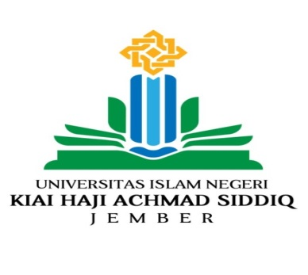

Oleh :
MOHAMMAD FATONI
NIM : 205103010008

UNIVERSITAS ISLAM NEGERI
KIAI HAJI AHMAD SIDDIQ JEMBER
FAKULTAS DAKWAH
JUNI 2024
DAKWAH DENGAN PENDEKATAN KEARIFAN LOKAL
DALAM TRADISI NGEJHUNG DESA GRUJUGAN KIDUL
KABUPATEN BONDOWOSO

SKRIPSI
Diajukan kepada Universitas Islam Negeri
Kiai Haji Ahmad Siddiq Jember
Untuk memenuhi salah satu persyaratan memperoleh
Gelar Sarjana Sosial (S. Sos)
Fakultas Dakwah
Program Studi Komunikasi dan Penyiaran Islam
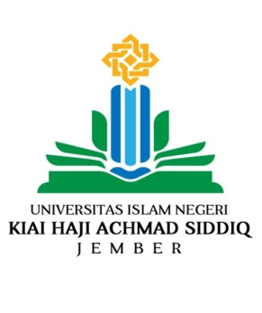

Oleh :
MOHAMMAD FATONI
NIM : 205103010008

UNIVERSITAS ISLAM NEGERI
KIAI HAJI AHMAD SIDDIQ JEMBER
FAKULTAS DAKWAH
JUNI 2024

DAKWAH DENGAN PENDEKATAN KEARIFAN LOKAL
DALAM TRADISI NGEJHUNG DESA GRUJUGAN KIDUL
KABUPATEN BONDOWOSO

SKRIPSI

Diajukan kepada Universitas Islam Negeri
Kiai Haji Ahmad Siddiq Jember
Untuk memenuhi salah satu persyaratan memperoleh
Gelar Sarjana Sosial (S. Sos)
Fakultas Dakwah
Program Studi Komunikasi dan Penyiaran Islam

Oleh :

Mohammad Fatoni
205103010008

Disetujui Pembimbing :

Dr. H. Sofyan Hadi, M.Pd.
NIP. 197505142005011002

DAKWAH DENGAN PENDEKATAN KEARIFAN LOKAL
DALAM TRADISI NGEJHUNG DESA GRUJUGAN KIDUL
KABUPATEN BONDOWOSO

SKRIPSI

Telah diuji dan diterima untuk memenuhi salah satu
persyaratan memperoleh gelar sarjana (S.Sos)
Fakultas Dakwah
Program Studi Komunikasi dan Penyiaran Islam

Hari : Senin
Tanggal : 10 Juni 2024

Tim Penguji
Ketua Sekretaris

Aprilya Fitriani, S.M.B., M.M. Arik Fajar Cahyono, M.Pd
NIP. 199104232018012002 NIP. 198802172020121004

Anggota :
- Prof. Dr. Ahidul Asror, M.Ag. ( )
- Dr. H. Sofyan Hadi, M.Pd. ( )

Menyetujui
Dekan Fakultas Dakwah

Dr Fawaizul Umam M,a.g
NIP: 197302272000031001

MOTTO

  - Artinya: ” Serulah (manusia) ke jalan Tuhanmu dengan hikmah dan pengajaran yang baik serta debatlah mereka dengan cara yang lebih baik. Sesungguhnya Tuhanmu Dialah yang paling tahu siapa yang tersesat dari jalan-Nya dan Dia (pula) yang paling tahu siapa yang mendapat petunjuk. ". (Q.S, An-Nahl[16] : 125).

PERSEMBAHAN

Skripsi ini saya persembahkan kepada Orang tua tercinta yaitu bapak Ike siswantara, Ibu Suyati, dan tidak lupa Alm. Ayah saya Moh Tufa beserta keluarga besar saya dengan segala tulus, kasih sayang dan ikhlas yang selama ini menyertai setiap langkah saya dan memberikan dukungan normal serta materi yang sangat besar demi saya.

KATA PENGANTAR

Puji syukur penulis panjatkan kehadirat Allah SWT yang telah melimpahkan segenap rahmat dan karunia-Nya sehingga penulis dapat menyelesaikan tugas akhir skripsi ini sebagai salah satu syarat menyelesaikan persyaratan untuk memperoleh Gelar Sarjana (S-1) dengan lancar.
Salam dan sholawat tak lupa penulis curahkan kepada junjungan Nabi Besar Muhammad SAW, beserta para keluarga, sahabat, dan semua orang yang mengikutinya hingga hari kiamat. Kesuksesan ini dapat penulis peroleh karena dukungan banyak pihak. Oleh karena itu, penulis ingin menyampaikan terima kasih yang sedalam-dalamnya kepada:
- Bapak prof. Dr. H. Hepni, s.Ag, M.M. CPEM Selaku Rektor Universitas Islam Negeri KH. Achmad Siddiq Jember
- Bapak Dr. Fawaizul Umam, M.Ag. Selaku Dekan Fakultas Dakwah Universitas Islam Negeri KH. Achmad Siddiq Jember
- Bapak Ahmad Hayyan Najikh, M.Kom.I selaku Kepala Program Studi Komunikasi dan Penyiaran Islam
- Bapak Dr. H. Sofyan Hadi, S.Sos.,I., M.Pd. selaku dosen pembimbing skripsi yang dengan sabar meluangkan waktu dan pemikirannya untuk memberikan ilmu dan pengarahan selama penyusunan skripsi ini.
- Seluruh Bapak dan Ibu Dosen, terkhusus Fakultas Dakwah yang telah memberikan ilmu pengetahuan dan pengalaman berharga kepada penulis selama berada di bangku kuliah.
- Bapak Tawe, Ibu Mina, Ibu Suaida, dan seluruh masyarakat Desa Grujugan Kidul kecamatan Grujugan Kabupaten Bondowoso yang bersedia memberi izin kepada penulis untuk melakukan serangkaian kegiatan penelitian.
- Seluruh civitas akademika UIN Kiai Haji Achmad Siddiq Jember, kepada pemimpin, para dosen dan karyawan yang telah membantu dalam kelancaran proses penyelesaian tugas akhir ini.
Peneliti menyadari bahwa skripsi ini tidak lepas dari kekurangan yang ada didalamnya. Sehingga saran dan kritik yang konstruktif sangat peneliti harapkan. Semoga skripsi ini dapat menjadi kontribusi terhadap ilmu pengetahuan dan bermanfaat bagi pembaca

Jember, April 2024
Penulis,

Mohammad Fatoni
2051030100008

Abstrak
Mohammad Fatoni,2020 : Dakwah dengan Pendekatan Kearifan Lokal dalam Tradisi Ngejhung Desa Grujugan Kidul Kabupaten Bondowoso.
Kata Kunci: Dakwah, Kearifan Lokal, Tradisi Ngejhung
Agama diyakini mempunyai nilai-nilai yang melampaui pengamatan langsung, sehingga sering dianggap sebagai suatu kepercayaan dengan otoritas yang tinggi. Sebaliknya, nilai-nilai budaya dipandang lebih fleksibel dan dapat disesuaikan dengan kesepakatan komunitas untuk menjadi standar norma sosial. Oleh karena itu, penting untuk memiliki kearifan dan sikap kritis terhadap konsep-konsep agama dan budaya lokal yang memengaruhi perilaku normative dalam masyarakat.
Permasalahan yang diangkat pada penelitian dalam skripsi ini yaitu: 1) Bagaimana rangkaian tata cara prosesi pelaksanaan ritual Tradisi Ngejung yang ada di desa Grujugan Kidul? 2)Bagaimana dakwah dengan pendekatan kearifan lokal dalam tradisi ngejung di desa Grujugan Kidul?. Sementara tujuan pada penelitian ini sesuai permasalahan yaitu 1) Untuk mendeskripsikan rangkaian tata cara prosesi pelaksanaan ritual Tradisi Ngejung yang ada di desa Grujugan Kidul 2) Untuk mendeskripsikan dakwah dengan pendekatan kearifan lokal dalam tradisi ngejung di desa Grujugan Kidul.
Metode penelitian ini bersifat kualitatif dengan pendekatan deskriptif. Peneliti juga menentukan narasumber yang relevan diantaranya, tokoh masyarakat yang terlibat langsung,dan masyarakat setempat. Peneliti mengumpulkan dan memperoleh data menggunakan teknik, yaitu melalui observasi, wawancara dan dokumentasi.
Penelitian yang dilakukan telah memperoleh hasil yaitu 1) prosesi yang dilakukan dalam tradisi Ngejhung oleh masyarakat Desa Grujugan Kidul Kecamatan Grujugan Kabupaten Bondowoso diantaranya, menyiapkan makanan, membaca Tawassul, Sholawatan, Syiiran, Doa serta menyiapkan segala bentuk persiapan kecil lainnya seperti pengeras suara, air, tumpengan, dan kembang 2) dakwah yang dilakukan didalam tradisi tersebut memiliki nilai-nilai yang ma’ruf diantaranya Nilai Silaturahmi, Nilai Syukur, Nilai Shodaqoh, Nilai tolong menolong, dan Nilai Ibadah.

DAFTAR ISI

HALAMAN JUDUL i
HALAMAN PERSETUJUAN ii
HALAMAN PENGESAHAN iii
MOTTO iv
PERSEMBAHAN v
KATA PENGANTAR vi
ABSTRAK viii
DAFTAR ISI ix
DAFTAR TABEL xi
DAFTAR GAMBAR xii
BAB I PENDAHULUAN 1
- Konteks Penelitian 1
- Fokus Penelitian 9
- Tujuan Penelitian 10
- Manfaat Penelitian 11
- Definisi Istilah 13
- Sistematika Pembahasan 16
BAB II KAJIAN PUSTAKA 18
- Kajian Pustaka 18
- Kajian Teori 22
- Pendekatan Kearifan Lokal 30
- Tradisi Kejhung 31
BAB III METODE PENELITIAN 34
- Jenis Penelitian 34
- Lokasi Penelitian 34
- Subjek Penelitian 35
- Teknik Pengumpulan Data 37
- Analisis Data 38
- Keabsahan Data 39
- Tahapan Penelitian 41
BAB IV PENYAJIAN DATA DAN ANALISIS 42
- Gambaran Objek Peneltian 42
- Penyajian Data dan Analisis Data 47
- Hasil Temuan 57
BAB V PENUTUP 61
- Kesimpulan 61
- Saran-Saran 61
DAFTAR PUSTAKA 63

DAFTAR TABEL

No Uraian Hal
2.1 Penelitian Terdahulu 20
4.1 Profil Desa Grujugan Kidul diLapangan 42
4.2 Data survey 2021 44

GAMBAR GAMBAR

No Uraian Hal
3.1 Proses Analisis Data Penelitian Kualitatif 39

BAB I
PENDAHULUAN

Konteks Penelitian
Agama diyakini mempunyai nilai-nilai yang melampaui pengamatan langsung, sehingga sering dianggap sebagai suatu kepercayaan dengan otoritas yang tinggi. Sebaliknya, nilai-nilai budaya dipandang lebih fleksibel dan dapat disesuaikan dengan kesepakatan komunitas untuk menjadi standar norma sosial. Oleh karena itu, penting untuk memiliki kearifan dan sikap kritis terhadap konsep-konsep agama dan budaya lokal yang memengaruhi perilaku normatif dalam masyarakat. Ini diperlukan untuk menghindari kesalahpahaman terhadap nilai-nilai budaya lokal yang mulia dan untuk mencegah penerapan ajaran agama yang bersifat statis dan kaku, mengingat bahwa nilai-nilai Islam seharusnya tercermin dalam rahmat Allah SWT.
Agar suatu agama dapat diterima dengan baik oleh masyarakat setempat, meskipun terdapat resistensi, penyampaian ajarannya harus selaras dengan budaya lokal. Artinya, Ajaran agama perlu mampu beradaptasi dengan beberapa aspek budaya lokal, minimal tanpa bertentangan dengan prinsip-prinsip inti agama tersebut. Sebagai contoh, Islam di Jawa diterima dengan mudah karena para pendakwah berhasil menyampaikan ajaran Islam secara harmonis dengan mengintegrasikan nilai-nilai tradisional yang baik sebagai bagian tak terpisahkan dari ajaran agama. Hal ini membantu masyarakat merasa lebih terbuka untuk memeluk Islam sebagai agama mereka.
Beberapa aspek agama Islam mempunyai pengaruh yang signifikan terhadap berbagai ritual dan tradisi yang dilakukan masyarakat Indonesia. Hal ini menjadi bukti keberhasilan dakwah Islam yang mengutamakan rahmat Allah. Hal ini juga memerlukan landasan dari Al-Qur'an dan Hadis. Sebagai contoh, terdapat Hadis marfu' yang diriwayatkan oleh Abdullah bin Mas'ud melalui sanad Abu Dawud. Abdullah bin Mas'ud :
مَا رَأَى الْمُسْلِمُونَ حَسَنًا، فَهُوَ عِنْدَ اللَّهِ حَسَنٌ، وَمَا رَأَى الْمُسْلِمُونَ سَيِّئًا فَهُوَ عِنْدَ اللَّهِ سَيِّئٌ

Artinya : “Apa yang diyakini dan dipandang baik oleh kaum Muslimin sebagai suatu kebaikan, berarti baik pula disisi Allah. Dan apa yang dianggap buruk oleh mereka, maka buruk pula dalam pandangan Allah” (HR. Ahmad Abu Ya’la dan Al-Hakim).

Tradisi Islam cenderung memberikan aturan yang ringan bagi para pemeluknya dan tidak memaksakan tindakan di luar kemampuan mereka. Nabi Muhammad SAW menganjurkan umatnya untuk melakukan perbuatan ma'ruf (baik), termasuk mengikuti tradisi yang baik, sebagaimana dijelaskan dalam Al-Qur'an Surat Al-A’raf (7):199.

Artinya : Jadilah engkau pemaaf dan suruhlah orang mengerjakan yang ma’ruf, serta berpalinglahd dari pada orang-orang yang bodoh.
Salah satu contoh Tradisi yang memiliki makna yang beragam adalah slametan. Slametan merupakan praktik sosial dan budaya yang mencerminkan pola kehidupan sehari-hari serta interaksi antar kelompok sosial dan budaya dalam berbagai konteks ritual, baik di tingkat desa maupun rumah. Fokus penelitian ini adalah pada tradisi ngejhung, yaitu slametan yang dilakukan menjelang hari Jumat, atau sering kali disebut malam jum’at. Masyarakat yang ada di Desa Grujugan Kidul Kecamatan Grujugan Kabupaten Bondowoso yang masih rutin melakukan tradisi Ngejhung pada malam jumat, berbagai harapan muncul bagi warga setempat, yang nantinya diharapkan leluhur bisa membantu memberikan syafaat pada masyarakatnya. Tradisi yang terdapat didalam kesenian tersebut adalah membaca tawassulan.
Tawasul merupakan salah satu bentuk doa dan merupakan sarana untuk mendekatkan diri kepada tuhan. Pandangan kontemporer yang diutarakan oleh Mutawalli ash-Sha’rawi, seorang ulama Mesir, menyajikan Sebuah hadits yang sering dijadikan dalil oleh para ulama untuk mendukung praktik tawasul diriwayatkan oleh Imam Abu Daud at-Tirmidzi, Muslim dan an-Nasa'i. Hadis tersebut mencatat pernyataan dari Umar Ibn al-Khattab, yang menyatakan bahwa pada masa Nabi Muhammad SAW, ketika masyarakat mengalami kekeringan karena kurangnya hujan, mereka menggunakan tawasul dengan menyebut nama Nabi untuk memohon agar hujan turun. Setelah wafatnya Nabi, mereka melanjutkan praktik tawasul dengan menyebut nama al-Abbas, paman Nabi Muhammad SAW.
Imam al-Alusi, salah satu ulama yang menghalalkan amalan tawasul, setelah memberikan penjelasan rinci mengenai konsep wasilah dan tawasul, menyimpulkan bahwa tidak ada keberatannya berdoa kepada Allah dalam cara penggunaan tawasul dengan menyebut nama Nabi Muhammad SAW, entah semasa hidupnya maupun setelah wafatnya. Dalam konteks ini, individu yang bersangkutan mengarahkan doanya kepada Allah SWT dengan mengemukakan permohonan atas dasar kasih sayang-Nya kepada Nabi Muhammad, dengan harapan bahwa Tuhan Yang Maha Esa akan mengabulkan permintaannya.
Landasan Filosofis sebuah tradisi mencakup nilai-nilai, keyakinan, dan prinsip-prinsip yang menjadi dasar Identitas dan pandangan dunia suatu kelompok masyarakat. Filosofi tersebut membentuk landasan untuk norma-norma, ritus, dan cara hidup yang diturunkan dari generasi ke generasi, menciptakan kontinuitas budaya yang khas.
Filosofis terhadap kebudayaan merujuk pada upaya untuk mengembalikan makna asal suatu kebudayaan dan mengarahkannya menuju pada pemahaman yang lebih menyeluruh tentang kemanusiaan. Hal ini bertujuan agar praktik-praktik kebudayaan tetap terhubung dengan esensi yang sesungguhnya dan dijaga dalam sebuah tradisi yang berkelanjutan. Nilai-nilai dalam tradisi kesenian kejhung mencakup berbagai aspek seperti moralitas,etika, solidaritas sosial, dan keyakinan spiritual. Tradisi kejhung juga sering menekankan nilai-nilai kejujuran, keadilan,kesetiaan, serta penghargaan kepada warisan dan nilai-nilai leuhur. Kerangka ini membentuk kerangka normatif yang memandu perilaku anggota masyarakat yang menganut tradisi tersebut.
Seperti umumnya penelitian ini dilakukan untuk menjawab permasalahan yang ada. Pada peneliti sebelumnya penelitian ini menemukan celah baru yang belum ada pada penelitian sebelumnya. Celah tersebut terletak pada sisi lain dari tradisi Ngejhung. Pada peneliti sebelumnya, hal yang digali tentang nilai pendidikan, deskriptsi tentang Ngejhung itu sendiri, dan nilai budaya dari tradisi tersebut. Sedangkan dari sisi peneliti saat ini, menggali sisi islamiah yang ditemukan dilapangan di desa Grujugan Kdul kabupaten Bondowoso. Mulanya Ngejhung yang dikenal hanya sebagai syiiran madura biasa seperti orang bernyanyi, lain halnya di desa Grujugan Kidul tradisi tersebut memasukan unsur keagamaan dalam prosesi acaranya.
Kejhung yang terdapat pada Masyarakat Madura yang ada di daerah desa Grujugan Kidul dapat dijadikan sebagai nilai Dakwah. Hal itu dikarenakan Kejhung banyak memiliki makna yang baik dan bisa dijadikan acuan bagi Masyarakat mendekatkan diri kepada Allah SWT. Berikut adalah kutipan Kejhung yang penulis anggap terdapat nilai dakwah didalamnya :
Asholawat de’ kanjeng Nabi, Nabi Muhammad
Asholawat de’ kanjeng Nabi, Nabi Muhhammad
Seapareng syafaat
Bile depak are kiamat
Terjemahan :
Bersholawat kepada Kanjeng Nabi, Nabi Muhammad
Bersholawat kepada Kanjeng Nabi, Nabi Muhammad
Yang memberi syafaat
Saat tiba hari kiamat
Engak abek odi’ edunyah
Tak saterossah bedeh betessah
Tak bekal buruh depak ka pasteh
Cabutah nyabeh depa’ ka mateh
Tak ekasangkah mugeh eh abek muge eh bisa ngasteteh
Dekremma abe’ mon saterossa anumpok sala ma polong dusah
Segut tak engak segut tak aromasah
Derekah ongghu de’ ka se kobesah
Terjemahan :
Ingat saya hidup didunia
Tidak seterussnya, ada batasnya
Tidak akan lari sampai pasti
Cabutnya nyawa sampai mati
Tidak disangka semoga saya semoga bisa berhati-hati
Gimana saya jika seterusnya menumpuk salah dan menabung dosa
Sering tidak ingat sering tidak merasa
Sungguh durhaka kepada yang Maha Kuasa.

Berdasarkan lirik syiiran diatas dapat disimpulkan bahwa setiap ritual tersebut dilakukan dalam bentuk simbolis yang memiliki makna mendalam. Ini adalah hasil dari proses akulturasi di mana pemikiran, perasaan, dan keinginan para pelaku ritual mengarah pada usaha mendekatkan diri kepada Allah SWT.
Kejung, atau yang dikenal juga sebagai ngejung, adalah sebuah tradisi lisan yang berasal dari masyarakat Madura dan diiringi oleh alat musik tradisional jawa yaitu Gamelan. Tradisi Kejhung diwariskan secara turun-temurun melalui proses pengingatan dan penghafalan, tanpa adanya dukungan dari lembaga resmi tertentu. Dengan masuknya budaya barat yang sangat pesat, dikhawatirkan tradisi ini akan tersisihkan bahkan dihawatirkan punah dengan seiring berjalannya waktu serta perkembangan budaya. Kejung diturunkan lewat lisan dikarenakan pada masa leluhur dulu yang susah untuk mengenal sebuah tulisan. Oleh karena itu, Tradisi Kejhung merupakan kesenian tradisional yang perlu dilestarikan oleh masyarakat dan pemerintah. Sebagai Negara akan bertanggung jawab untuk melindungi hak cipta atas karya seni tradisional yang telah diwariskan secara turun-temurun oleh suatu daerah. Hal ini sesuai dengan Pasal 10 ayat 2 Undang-Undang No. 28 Tahun 2014 tentang Hak Cipta, yaitu: ”Negara memegang Hak Cipta atas folkloredan hasil kebudayaan rakyat yang menjadi milik bersama, seperti cerita, hikayat, dongeng, legenda, babad, lagu, kerajinan tangan, koreografi, tarian, kaligrafi, dan karya seni lainnya”.
Berdasarkan Pasal 10 ayat (2), UU No. 28/2014, cerita rakyat adalah seperangkat karya tradisional yang diciptakan oleh individu atau kelompok dalam masyarakat, yang mencerminkan identitas budaya dan sosialnya berdasarkan norma dan nilai yang diwariskan secara turun temurun. Cerita rakyat ini mencakup berbagai macam produk seni seperti lukisan, gambar, patung, mosaik, perhiasan, kerajinan tangan, pakaian, alat musik, dan kain tradisional.
Tujuan dari perlindungan hukum ini adalah untuk memastikan pengembangan produk lokal yang lebih kompetitif dan berkelanjutan, sambil tetap memperhatikan kearifan lokal. Perlindungan tersebut bertujuan untuk mencegah klaim kepemilikan yang tidak sah dari pihak lain tanpa izin, dan untuk memastikan bahwa masyarakat Indonesia yang menciptakannya akan mendapatkan manfaat ekonomi dan non-ekonomi yang layak di masa depan.
Kèjhung dalam masyarakat madura memiliki dua konteks yang berbeda, yaitu konteks umum dan konteks pertunjukan. Dalam konteks umum, kèjhung sering kali dinyanyikan dalam suasana santai di rumah atau saat istirahat di sawah. Di masa lalu, masyarakat Madura juga sering melantunkannya secara bersama-sama saat mengembalakan ternak. Sementara itu, kejhung sebagai pertunjukan sering diadakan pada acara-acara seremonial seperti pernikahan, upacara khitanan, atau upacara pelantikan, bahkan untuk menyambut tamu-tamu penting dari luar lingkungan. Biasanya pertunjukan jêhung diiringi musik gamelan dan sering dipadukan dengan berbagai jenis seni pertunjukan lainnya.
Penelitian ini dilakukan oleh penulis yang tujuannya untuk mengetahui terkait rangkaian proses pelaksanaan ritual tradisi ngejung yang ada di Desa Grujugan Kidul berlangsung, dan pendekatan dakwah dengan unsur nilai yang terkandung di dalam Tradisi ngejung di Desa Grujugan, Bondowoso. Letak lokasi penelitian akan dilakukan disebuah asta (makam tokoh agama pada masa leluhur). Asta merupakan sebuah makam yang dipercayai warga setempat sebagai tempat keramat. Khususnya asta kiai lanceng, dimana asta ini dilengkapi dengan musholla serta ruangan khusus makam leluhur Kiai Lanceng. Tempat yang dikelilingi warna serba putih.
Peneliti disini akan mengkaji tentang cara berdakwah yang dilantunkan dengan nada kejhung serta iringan musik tradisional. Runtutan acara yang terdapat antara lain, sholawatan serta dzikir. Kejhung pada dasarnya adalah tradisi lisan yang menggunakan nada yang khas, bagi siapa saja yang mendengar nada tersebut pasti akan mengetahui nada kejhungnya. Oleh karenanya, agar kejhung mengandung nilai religius yang kental sholawat serta tawassulan menjadi inti dari acara.
Dalam evolusi zaman, terjadi perubahan dalam pola pikir masyarakat, terutama di kalangan yang terdidik dan memiliki pemahaman agama yang mendalam. Perubahan ini secara bertahap mempengaruhi serangkaian prosesi adat atau upacara ritual yang telah ada dalam masyarakat Indonesia. Serangkaian upcara tersebut tanpa disadari mengalami proses akulturasi budaya yang menghasilkan budaya baru, walaupun tidak sepenuhnya menghapus budaya yang telah ada sebelumnya, namun memberikan nuansa yang berbeda dari budaya aslinya.

Fokus Penelitian
Dalam penelitian kualitatif, penentuan fokus biasanya didasarkan pada hasil studi pendahuluan, pengalaman peneliti, referensi ilmiah yang relevan, serta arahan dan masukan yang diberikan oleh pembimbing atau pakar yang dianggap kompeten dalam bidang tersebut. Fokus penelitian pada tahap awal bersifat sementara dan dapat berkembang lebih lanjut setelah melakukan penelitian lapangan yang lebih mendalam.
Penentuan arah suatu judul penelitian seringkali didasarkan pada tingkat kebaruan informasi yang diperoleh, berdasarkan konteks penelitian yang telah dijelaskan di atas, dari penelitian bertajuk .
“Dakwah dengan pendekatan kearifan lokal dalam tradisi Ngejhung desa Grujugan kidul Kabupaten Bondowoso” kami memberikan fokus penelitian ini sebagai berikut.
- Bagaimana rangkaian tata cara prosesi pelaksanaan ritual Tradisi Ngejung yang ada di desa Grujugan Kidul?
- Bagaimana dakwah dengan pendekatan kearifan lokal dalam tradisi ngejung di desa Grujugan Kidul?

C. Tujuan Penelitian
Tujuan penelitian mencerminkan arah yang akan diambil ketika melakukan penelitian, dan berkaitan erat dengan permasalahan yang sebelumnya diangkat dalam kerangka penelitian. Tujuan penelitian dirumuskan dengan merujuk pada latar belakang masalah dan fokus masalah yang telah diajukan sebelumnya. Rumusan tujuan penelitian harus disajikan dengan jelas dan spesifik dalam kalimat pernyataan.
Berdasarkan uraian konteks penelitian diatas, maka tujuan penelitian dimaksudkan untuk sebagai berikut.
  - Untuk mendeskripsikan rangkaian tata cara prosesi pelaksanaan ritual Tradisi Ngejung yang ada di desa Grujugan Kidul
  - Untuk mendeskripsikan dakwah dengan pendekatan kearifan lokal dalam tradisi ngejung di desa Grujugan Kidul.
D. Manfaat Penelitian
Manfaat penelitian mencakup kontribusi yang akan muncul setelah penelitian selesai. Manfaat tersebut dapat berupa kontribusi teoritis dan praktis, termasuk keuntungan bagi peneliti sendiri, instansi terkait, dan masyarakat secara keseluruhan. Penting untuk menjaga agar manfaat penelitian tetap realistis dan dapat diimplementasikan.
Manfaat dari penelitian ini adalah sebagai berikut:
- Manfaat teoritis
- Penelitian ini akan memberikan ilmu pengetahuan dan informasi yang berharga bagi pembaca terkait dengan Tradisi Kesenian Madura Ngejhung.
- Penelitian ini juga akan menjadi langkah dalam pengembangan ilmu di lingkungan kampus, terutama di Universitas Islam Negeri Kiai Haji Ahmad Siddiq Jember.
- Manfaat Praktis
Adapun manfaat praktis pada penelitian ini yaitu :
- Manfaat Bagi Penulis
Manfaat penelitian ini bagi penulis adalah untuk menambah wawasan keilmuan tentang kegiatan dakwah dengan pendekatan kearifan lokal dalam tradisi Ngejhung di Desa Grujugan Kidul Kabupaten Bondowoso.
- Bagi Desa Grujugan Kidul Kabupaten Bondowoso
Temuan dari penelitian ini, diharapkan dapat menjadi kontribusi dalam menambah referensi wawasan keilmuan terutama bagi masyarakat desa Grujugan Kidul kabupaten Bondowoso tentang dakwah dengan pendekatan kearifan lokal dalam tradisi Ngejhung.
- Lembaga Universitas Islam Negeri Kiai Haji Achmad Siddiq Jember
Penelitian ini diharapkan akan menjadi referensi literatur bagi mahasiswa khususnya Fakultas Dakwah program studi Komunikasi dan Penyiaran Islam tentang dakwah dengan pendekatan kearifan lokal dalam tradisi Ngejhung di desa Grujugan Kidul kabupaten Bondowoso.

Definisi Istilah
Definisi terminologis mengacu pada penjelasan yang menguraikan makna istilah-istilah kunci yang menjadi pusat kepentingan peneliti.
Tujuannya adalah untuk menghindari kebingungan atau kesalahpahaman mengenai penafsiran istilah yang dimaksudkan oleh peneliti. Pada proposal penelitian yang berjudul “Dakwah dengan pendekatan kearifan lokal dalam tradisi Ngejhung desa Grujugan kidul Kabupaten Bondowoso”. Adapun isitilah yang ditegaskan dalam penelitian ini sebagai berikut;
- Dakwah
Secara terminologis, konsep dakwah dalam Islam telah diberikan beberapa definisi oleh para ahli.
Sebagai contoh, Syed Qutb menyampaikan pengertian dakwah sebagai usaha untuk mengajak atau memerintahkan individu agar memilih jalan Allah (sabilillah), bukan untuk mengikuti seorang da'i atau kelompok tertentu.
Sementara itu, Prof. DR. Tutty A.S. mengungkapkan definisi dakwah yang lebih condong kepada pandangan bahwa dakwah merupakan proses transaksional untuk mengubah perilaku individu melalui komunikasi, persuasi, dan pembelajaran yang berkelanjutan.
Berdasarkan berbagai perspektif yang telah disampaikan, dakwah dapat dilihat sebagai tugas kerisalahan,, yang menuntut setiap pribadi Muslim untuk ikut berperan. Tugas ini termasuk persoalan penting dalam Islam, sebagai upaya agar umat manusia masuk ke dalam jalan Allah SWT.
- Kearifan Lokal
Secara sederhana, pendekatan adalah strategi yang digunakan untuk meningkatkan pemahaman tentang suatu hal sehingga peneliti dapat lebih memahami objek yang diteliti. Dengan demikian, pendekatan dengan mempertimbangkan kearifan lokal merupakan suatu proses mendekati objek penelitian dengan memanfaatkan tradisi yang sudah dilakukan oleh masyarakat sebagai medianya.
Kearifan lokal merujuk pada pandangan, sikap, dan keterampilan suatu komunitas dalam mengelola aspek spiritual dan fisik lingkungannya, yang pada gilirannya memberikan komunitas tersebut ketahanan dan kemampuan untuk berkembang di dalam wilayahnya sendiri. Kearifan lokal merujuk pada identitas budaya suatu bangsa yang memungkinkannya untuk mengintegrasikan unsur-unsur budaya dari bangsa lain ke dalam ciri khas dan kapasitasnya sendiri. Hal ini untuk memastikan budaya yang ada saat ini tetap relevan dan tidak mudah berubah atau bahkan hilang. Kearifan lokal mencerminkan pandangan dunia dan strategi yang diterapkan oleh masyarakat lokal untuk menghadapi berbagai tantangan dalam memenuhi kebutuhan mereka. Dalam sastra luar negeri, konsep ini sering disebut dengan politik lokal (local wise), pengetahuan lokal (local knowledge), atau kearifan lokal (local genius). Masyarakat mengadopsi berbagai strategi untuk mempertahankan warisan budayanya.
Kearifan lokal adalah elemen yang signifikan dalam identitas budaya suatu bangsa yang memungkinkannya untuk mengakomodasi unsur-unsur budaya asing ke dalam karakteristik dan potensi khasnya. Tujuannya agar warisan budaya yang ada tidak mudah tergantikan atau bahkan hilang. Kearifan lokal mencerminkan cara pandang hidup dan strategi hidup sehari-hari, yang tercermin dalam aktivitas masyarakat lokal dalam menanggapi berbagai tantangan yang mereka hadapi dalam memenuhi kebutuhan mereka. Dalam bahasa asing, konsep ini sering diterjemahkan sebagai kebijakan lokal (local wisdom), pengetahuan lokal (local knowledge), atau kecerdasan setempat (local genius). Masyarakat mengadopsi berbagai strategi untuk memastikan kelangsungan budaya mereka.
- Tradisi Ngejung
Kejung atau ngejung adalah tradisi masyarakat suku madura yang diwariskan dari generasi ke generasi dengan cara mengingat dan menghafal tanpa ada naungan suatu lembaga resmi yang menaungi. Dengan masuknya budaya barat yang sangat pesat, dikhawatirkan tradisi ini akan tersisihkan bahkan dihawatirkan punah dengan seiring berjalannya waktu serta perkembangan budaya. Kejung diturunkan lewat lisan dikarenakan pada masa leluhur dulu yang susah untuk sebuah tulisan.
Kejhung memiliki struktur seperti kidung atau parikan jawa yang berbentuk pantun. Penuturan kejhung sangat khas, jika mendengernya masyarakat bisa langsung tahu bahwa yang dituturkan adalah Kejhung Madura. Penuturannya bisa dilakukan oleh perorangan atau kelompok.

Sistematika Pembahasan
Struktur penulisan skripsi memuat sistematika yang teratur untuk menjelaskan setiap elemen yang terkandung di dalamnya. Sistematika pembahasan terdiri dari:
BAB I : Pendahuluan, ringkasan konteks masalah, arah penelitian, tujuan, kelebihan, pengertian istilah dan urutan pembahasan.
BAB II : Tinjauan Pustaka, yaitu menguraikan penelitian-penelitian terdahulu yang berkaitan dengan penelitian ini dan mengulas teori atau literatur yang berkaitan dengan judul topik penelitian.
BAB III : Metode Penelitian, menjelaskan pendekatan dan jenis penelitian yang digunakan, lokasi, topik, teknik pengumpulan data, analisis, validitas, dan tahapan penelitian.
BAB IV : Penyajian data dan analisis, yang menguraikan tujuan penelitian, hasil serta analisis dan pembahasan hasil penelitian.
BAB V : Kesimpulan, memaparkan hasil penelitian dan saran peneliti sebagai kesimpulan skripsi.

BAB II
KAJIAN PUSTAKA

Kajian Pustaka
- Penelitian Terdahulu
Pada tahap ini peneliti memaparkan berbagai hasil penelitian terdahulu yang berkaitan dengan penelitian yang akan dilakukan, baik yang sudah dipublikasikan maupun yang belum dipublikasikan. Langkah ini dimaksudkan untuk menilai sejauh mana kebaruan dan relevansi penelitian yang direncanakan.
Adapun literatur yang membahas tentang tradisi Kejhung yaitu;
- Skripsi oleh Sochibul Rizal dengan judul “Kejhung dalam masyarakat Madura di Lumajang : Kajian Etnografi”. Didalam skripsi tersebut penulis mendapatkan literatur yang relevan dengan penelitian saat ini. Dari segala aspek yang berkenaan dengan tradisi Ngejhung, peneliti bisa menemukannya dalam penelitian sebelumnya tersebut. Persamaan penelitian ini dengan penelitian yang sedang dilakukan terdapat pada objek yang diteliti, yaitu kesenian tradisi Ngejhung Madura. Tentunya, peneliti tidak luput untuk memberikan perbedaannya khususnya penelitian oleh Sochibul Rizal mengenai Kejhung Madura terletak pada cara mengkaji sebuah objek yang diteliti.
- “Dakwah dengan pendekatan kearifan lokal dalam tradisi tingkeban desa Taman Sari kecamatan Gedong Tataan kabupaten Pesawaran” karya Rezza Steviana Putri juga mirip dengan penelitian ini, tetapi perbedaan penelitian yang dilakukan oleh Rezza Steviana Putri lebih mendalami tradisi Tingkeban. Persamaan yang terkait yakni pada pendekatan yang dipakai.
- “Tradisi Lisan Kejhung sebagai sumber pendidikan dalam penguatan profil pelajar Pancasila berbasis Kearifan Lokal Madura” penelitian yang dilakukan oleh Sri Utami Dkk, dalam jurnal tersebut, peneliti menemukan kesamaan objek yang diteliti dan terdapat materi yang menambah sumber referensi bagi peneliti. Perbedaan yang terdapat pada penelitian tersebut adalah adanya penerapan ilmu pancasila dalam jurnal.
- “Nilai-Nilai pendidikan dalam Komunikasi Kejhung Madura dan Relevansinya bagi penanaman Karakter berbasis kearifan Lokal Madura”. Penelitian ini mempunyai kesamaan dengan penelitian yang sedang dilakukan, kesamaan terletak pada metode penelitian, objek yag diteliti, serta mengguakan konsep pendekatan kearifan lokal. Namun yang menjadi pembeda pada unsur keislamian yang akan peneliti paparkan dalam penelitian Kejhung Madura.
- Peneliti menemukan sebuah buku yang sedikit menyinggung Kejhung dengan memberikan sebuah gambaran yang jelas, karya tersebut oleh Mohammad Ali Al Humaidy (2019), dengan judul “Interaksi Simbolik Komunikasi Dakwah Terhadap Seni Tandhe’ Di Kabupaten Sumenep Madura”
Tabel 2.1
Perbedaan dan Persamaan pada penelitian terdahulu dengan penelitian yang akan dilakukan.
No | Nama | Judul | Persamaan | Perbedaan
1 | Sochibul Rizal (2016) | Kejhung dalam masyarakat Madura di Lumajang : Kajian Etnografi | Terdapat kesamaan antara penelitian sebelumnya dan penelitian yang dilakukan oleh peneliti dalam hal objek penelitian, yaitu kesenian tradisional Ngejhung Madura. | Cara mengkaji sebuah objek yang diteliti
2 | Rezza Steviana Putri (2021) | Dakwah dengan pendekatan kearifan lokal dalam tradisi tingkeban desa Taman Sari kecamatan Gedong Tataan kabupaten Pesawaran | Pendekatan serta Metode penelitian yang sama | Objek yang diteliti berbeda, tradisi yang diteliti oleh peneliti terdahulu yakni tradisi Tingkeban.
3 | Sri Utami, Wahyu Widayati,Victor  Marolitua  L Tobing  (2022) | Tradisi Lisan Kejhung sebagai sumber pendidikan dalam penguatan profil pelajar Pancasila berbasis Kearifan Lokal Madura | Persamaan pada peneitian sebelumnya dengan peneitian yang akan dilakukan iyalah sama sama meneliti nilai yang terkandung dalam Tradisi Kejhung | Kajian yang digunakan,dimana peneliti  sebelumnya menggunakan kajian etnopedagogi
4 | Sri Utami, Victor Marolitua  L Tobing  (2018) | Nilai-Nilai pendidikan dalam Komunikasi Kejhung Madura dan Relevansinya bagi penanaman Karakter berbasis kearifan Lokal Madura | Persamaan tersebut terletak pada metode penelitian, objek yag diteliti, serta mengguakan konsep pendekatan kearifan lokal | Dalam jurnal tersebut memfokuskan pada nilai-nilai pendidikan.
5 | Mohammad Ali Al Humaidy (2019) | Interaksi Simbolik Komunikasi Dakwah Terhadap Seni Tandhe’ Di Kabupaten Sumenep Madura | Kesamaan penelitian ini dengan penelitian yang akan datang terletak pada objek yang diteliti. Yaitu cara memberikan  visualisasi kepada pembaca | Fokus yang diteliti lebih luas

Kajian Teori
Pada bagian ini, peneliti mengungkap teori yang digunakan untuk menguraikan inti masalah penelitian, membentuk kerangka konseptual, dan merumuskan pedoman penelitian. Penggunaan teori harus sesuai dengan fokus permasalahan yang hendak diatasi. Penelitian yang dilakukan peneliti saat ini cocok menggunakan kajian Komunikasi lintas Budaya.
Adapun Kajian Teorinya sebagai berikut.
- Komunikasi lintas Budaya

Secara umum komunikasi lintas budaya merupakan istilah yang sering diapaki untuk menjelaskan makna dari komunikasi antar budaya, yang tidak terbatas oleh konteks geogafis, ras dan etnik. Komunikasi lintas budaya didefinisikan sebagai analisis perbandingan yang memprioritaskan relativitas kegiatan kebudayaan.
Berikut peniliti paparkan pandangan ahli tentang Komunikasi lintas Budaya :
Menurut Stella Ting-Toomey yang dikutip oleh Didik Hariyanto dan Ferry adhi dhama mendefinisikan komunikasi lintas budaya sebagai proses pertukaran makna antar individu atau dalam komunitas budaya yang berbeda (lintas budaya) untuk menegosiasikan makna bersama dalam situasi interaktif. Perbedaan latar belakang sosial budaya seringkali menjadi hambatan dalam proses komunikasi, karena adanya standar baik, buruk, benar, dan salah yang berbeda di tiap budaya. Oleh karenanya, penting mempelajari komunikasi lintas budaya untuk saling beradaptasiterhadap nilai-nilai sosial budaya yang baru melalui komunikasi.
Menurut Edwart T. Hall yang dikutip oleh Didik Hariyanto dan Ferry adhi dhama menyebutkan adanya dua konteks dalam budaya yang dinamai sebagai budaya konteks rendah dan budaya konteks tingggi. Yang dimaksud sebagai budaya konteks budaya rendah adalah keterbukaan informasi dalam berkomunikasi atau blak-blakan. Sedangkan budaya konteks tinggi lebih tertutup dalam berbagi informasi atau berkomunikasi.
Dari beberapa pengertian diatas peneliti menyimpulkan bahwa Komunikasi lintas Budaya ialah upaya individu dari berbagai budaya mengelola citra diri mereka dalam berinteraksi. Berinteraksi tersebut dapat diartikan sebagai hubungan komunikasi antar budaya dengan tidak memuculkan kultur baru.

Dakwah
Dari segi terminologi, para peneliti atau ulama telah memberikan definisi yang sesuai dengan pandangan dan penafsirannya.
Syekh Ali Mahfuzh, sebagai contoh, mendefinisikan dakwah sebagai usaha untuk menggerakkan dan memotivasi manusia agar melakukan perbuatan baik, mengikuti pedoman yang benar, serta mengajak mereka untuk melakukan tindakan-tindakan yang baik (makruf) dan menolak perbuatan yang buruk (mungkar), dengan harapan mereka dapat mencapai kebahagiaan baik di dunia maupun di akhirat..
Menurut A. Hasjmy, dakwah Islam adalah upaya mengajak individu lain untuk menerima dan mengamalkan aqidah (keyakinan) dan hukum Islam, yang sebelumnya telah dibahas oleh penulis sendiri tentang dakwah yang diyakini dan diamalkan.
Menurut M. Arifin, dakwah adalah upaya ajakan yang dapat dilakukan melalui berbagai medium seperti lisan, tulisan, perilaku, dan lainnya, yang dilaksanakan secara sengaja dan terencana. Tujuan utamanya adalah memengaruhi individu atau kelompok lain agar mereka memperoleh pemahaman, kesadaran, penghayatan, dan pengamalan terhadap ajaran agama yang disampaikan kepada mereka, tanpa menggunakan unsur paksaan.
Menurut Nur Syam, dakwah adalah proses penerapan ajaran Islam dalam konteks kehidupan manusia, yang dilakukan melalui strategi, metode, dan sistem tertentu yang memperhatikan aspek keagamaan, spiritual, dan psikologi sosial individu atau masyarakat. Tujuannya adalah mencapai tujuan sebanyak-banyaknya dalam menyebarkan ajaran Islam.
Pemaparan definisi dakwah tersebut bertujuan untuk melakukan perbandingan, pemetaan, dan penelusuran terhadap perkembangan definisi dakwah dari waktu ke waktu. Secara umum, para akademisi merumuskan definisi dakwah berdasarkan makna asalnya dalam bahasa Arab. Ungkapan-ungkapan seperti memanggil, menyarankan, mengajak, dan memanggil selalu hadir dalam definisi dakwah. Hal ini menunjukkan bahwa para ahli sepakat bahwa dakwah bersifat persuasif, bukan represif. dan juga bersifat informatif. bukan manipulatif. Dakwah tidak dapat dikatakan terjadi jika terdapat tindakan pemaksaan terhadap individu untuk memilih antara menjadi Muslim atau menghadapi ancaman kekerasan. Selain itu, Dakwah juga tidak dapat dianggap terjadi apabila ajakan menuju agama islam dilakukan dengan cara memanipulasi pesan-pesan Islam demi kepentingan duniawi individu atau kelompok tertentu.

Metode Dakwah
Metode adalah suatu tata cara atau langkah-langkah yang harus dilakukan untuk melaksanakan suatu tindakan guna mencapai tujuan yang telah ditentukan. Dalam konteks dakwah, metode merujuk pada ilmu yang mempelajari berbagai metode atau strategi yang dapat digunakan untuk berdakwah secara efektif dan efisien. Terdapat tiga metode dalam Dakwah
- Bi Al Hikmah
Metode yang digunakan da’i untuk menyerukan atau mengajak para mad’u dengan cara kebijaksanaan, bersikap adil, sabar, tabah serta tetap berpedoman kepada ajaran Al Qur’an dakwah ini seperti pameran budaya, uswatun hasanah, serta bantuan social Islami.
- Al Mau ‘idzah Al hasanah
Dakwah yang memberikan nasehat-nasehat atau ajaran-ajaran agama Islam kepada mad’u atau penerima dakwah dengan lembut dan penuh kasih sayang sehingga apa yang disampaikan da’i mudah merasuk ke relung hati para mad’u. Seperti tabligh dan ceramah umum.
- Mujadalah billati hiya ahsan.
metode dakwah ini biasa disebut dengan bertukar pikiran atau diskusi serta memberikan sudut pandang yang berbeda dengan cara yang baik serta tidak memberikan tekanan kepada objek dakwah. Dakwah ini seperti seminar, diskusi umum seperti dialog.

Macam-Macam Dakwah
Ada beberapa macam-macam dakwah diantaranya:

- Dakwah Bil Haal
Dakwah ini memiliki makna yang sangat luas. Quraish Shihab memberikan makna pada dakwah bil haal ini yaitu sama dengan pengembangan masyarakat Islam. Beliau juga berharap dakwah bil haal juga dapat menjadi penunjang disetiap segi-segi kehidupan masyarakat.
- Dakwah Bil Lisan
Dakwah bil lisan mempunyai sifat aktual, faktual serta kontekstual. Dimana mempunyai arti dapat menyelesaikan permasalahan bernuansa kekinian, serta mampu menghadapi masalah yang nyata dan dakwah yang disampaikan berkaitan dengan masalah yang dihadapi umat.
- Dakwah Bil Qalam
Dakwah ini biasa dikenal dengan dakwah dengan tulisan. Mempunyai arti proses penyampaian dakwah dengan tulisan yang dapat berupa buku lukisan, spanduk, dll. Dakwah ini mempunyai kelebihan yaitu dapat dimanfaatkan dalam jangka waktu yang cukup lama serta memiliki jangkauan yang luas.
Dari pengertian diatas dapat disimpulkan bahwa dakwah Bil Haal adalah dakwah dengan perbuatan atau tingkah laku, dakwah Bil Lisan ialah dakwah dengan ucapan, serta dakwah Bil Qalam merupakan dakwah dengan tulisan.

Unsur-unsur Dakwah
- Da’i (Pendakwah atau komunikator)
Da’i merupakan seseorang yang menyampaikan ajaran agama islam atau kebaikan baik secara ucapan atau lisan, perbuatan tingkah laku (Bil Haal), serta dengan tulisan atau karya (Bil Qalam). Da’i merupakan unsur penting dari dakwah karena tanpa da’i agama Islam hanya sekedar sebutan belaka yang hanya merupakan bentuk kepercayaan yang tidak berwujud dalam kehidupan.
- Mad’u (Penerima Dakwah atau Komunikan)
Mad’u adalah penerima dakwah. Dalam kata lain merupakan audien dari da’i. Mad’u bisa perorangan maupun kelompok yang menerima dakwah baik secara lisan, tulisan serta perbuatan. Mad’u juga bisa disebut dengan sasaran dakwah baik yang sudah beragama Islam maupun yang belum beragama Islam. Ajaran Islam yang akan disampaikan kepada Mad’uyang belum beragama Islam memiliki tujuan agar bisa mengikuti ajaran agama Islam. Sedangkan untuk mad’u yang telah beragama Islam bertujuan untuk meningkatkan iman dari Mad’u tersebut.
- Maddah (Materi Dakwah atau Pesan Komunikasi)
Materi dakwah merupakan isi darid dakwah tersebut yang akan disampaikan da’i kepada mad’u. Maddah atau materi dakwah ini harus diperhatikan oleh pendakwah, karena suatu pesan akan menarik didengarkan oleh mad’u apabila disampaikan dengan cara yang tepat serta sesuai dengan kebutuhan mad’u pada saat itu.

Media Dakwah
Media dalam arti sederhana ialah semua yang berkaitan dengan alat atau perantara yang digunakan untuk mencapai sebuah tujuan. Jadi media dakwah disini yaitu alat yang digunakan oleh pendakwah untuk menyampaikan materi dakwah kepada mad’u.
Ada beberapa macam media yang digunakan untuk berdakwah diantaranya yaitu :
- Audio
Yang dimaksud media audio disini yaitu media yang dapat didengarkan atau yang bisa ditangkap oleh indra pendengaran manusia. Contohnya sound system
- Visual
Media visual ini yaitu media yang hanya bisa ditangkap oleh indra penglihatan saja. Biasnaya seperti media cetak, majalah, dll. Ketika berdakwah menggunakan media cetak maka harus mempunyai keahlian dalam menulis merangkai kata-kata serta menyusunnya agar pesan-pesan dakwah yang ingin disampaikan mudah diterima dan menyentuh hati pembaca.

- Audio Visual
Metode ini merupakan gabungan dari media audio dan media visual. Jadi memiliki arti yaitu media yang bisa ditangkap oleh indra penglihatan serta pendengaran. Seperti media televisi. Jadi para mad’u bisa langsung melihat dan mendengarkan apa yang disampaikan oleh da’i.

Dakwah Kultural
Dakwah kultural adalah suatu pendekatan yang bertujuan untuk menanamkan nilai-nilai Islam dalam berbagai dimensi kehidupan, dengan memperhatikan potensi dan kecenderungan manusia sebagai entitas sosial dan budaya, guna menciptakan masyarakat Islam yang sesungguhnya. Islam Budaya merupakan suatu pendekatan yang berupaya mengkaji hubungan antara Islam dan politik, serta antara Islam dan struktur negara, terutama setelah runtuhnya sistem kekhalifahan di Türkiye. dan munculnya sistem politik budaya barat.

PENDEKATAN KEARIFAN LOKAL
- Definisi Pendekatan Kearifan Lokal
Pendekatan dapat didefinisikan sebagai strategi yang digunakan untuk meningkatkan pemahaman tentang suatu subjek, dengan tujuan memungkinkan individu yang melakukan pendekatan untuk lebih memahami objek yang akan diteliti. Dengan kata lain, pendekatan dengan menggunakan kearifan lokal merujuk pada proses mendekati sebuah objek dengan menggunakan tradisi yang menjadi bagian dari kehidupan masyarakat setempat sebagai mediumnya.
Kearifan lokal mengacu pada kumpulan nilai-nilai budaya yang menjadi bagian tak terpisahkan dari kehidupan masyarakat, yang diakui, dipercayai, dan dianggap sebagai elemen kohesi sosial yang penting di antara anggotanya. Secara sederhana, Kearifan lokal dapat dipandang sebagai perwujudan nilai-nilai budaya yang dianggap positif dalam suatu masyarakat. Memahami kearifan lokal di suatu daerah, diperlukan pemahaman yang mendalam terhadap nilai-nilai budaya yang dianggap positif dalam lingkungan tersebut. Kearifan lokal merupakan hasil eksplisit yang berkembang secara bertahap seiring waktu, dipengaruhi oleh pengalaman dan kondisi lingkungan yang unik bagi komunitas yang bersangkutan. Dengan demikian, kearifan lokal dalam setiap daerah akan bervariasi tergantung pada kebutuhan hidup dan dinamika lingkungannya.

TRADISI KEJHUNG ATAU NGEJHUNG
Kejhung atau ngejung adalah tradisi masyarakat suku Madura yang diturunkan dari generasi ke generasi dengan cara mengingat dan menghafal tanpa ada naungan suatu lembaga resmi yang menaungi. Dengan masuknya budaya barat yang sangat pesat, dikhawatirkan tradisi ini akan tersisihkan bahkan dihawatirkan punah dengan seiring berjalannya waktu serta perkembangan budaya. Kejung diturunkan lewat lisan dikarenakan pada masa leluhur dulu yang susah untuk sebuah tulisan.
Kejhung memiliki struktur seperti kidung atau parikan jawa yang berbentuk pantun. Penuturan kejhung sangat khas, jika mendengernya masyarakat bisa langsung tahu bahwa yang dituturkan adalah Kejhung Madura. Penuturannya bisa dilakukan oleh perorangan atau kelompok.
Kejhung dalam Masyarakat, sering dituturkan secara mandiri kelompok. Penuturan Kejhung secara mandiri dapat dijumpai dalam masyarakat ketika sedang bersantai, dirumah atau beranda, dan jeda saat bekerja di sawah. Dahulunya masyarakat Madura bisa melantunkan di waktu senggang saat mengembala terna, duduk di bawah pohon kelapa setelah menanam padi atau jagung dan saat mandi. Kejhung yang dituturkan secara kelompok biasanya digunakan dalam konteks pertunjukan. Kejhung akan dituturkan secara bersahut-sahutan antar panjha. Konteks pertunjukan kejhung biasanya digelar pada situs-situs kehidupan seperti acara selametan pernikahan, khitanan, dan biasanya kejhung dilakukan dengan iringan gamelan.
- Fungsi Kejhung
Sebagai pesan agar kita selalu melangkah kedepan dan jangan menoleh ke belakang lagi. Maksudnya, menoleh ke belakang diartikan sebagai melihat masa lalu dan melangkah ke depan diartikan sebagai melangkah untuk masa depan. Jadi, masa lalu adalah masa yang sudah dilewati dan selayaknya kita melupakannya agar bisa menyongsong masa depan yang baik.
- Pelaksanaan Kejhung
Kejhung merupakan sebuah tradisi lisan yang berasal dari Masyarakat Madura, yang secara turun-temurun diwariskan dari generasi ke generasi. Tradisi ini disampaikan secara lisan, memungkinkan fleksibilitas dalam penyampaian, sehingga dapat diceritakan dalam berbagai konteks, baik saat santai, berkumpul dengan keluarga, bersama pasangan, maupun dalam pertunjukan. Penyampaian cerita bisa dilakukan secara individu atau dalam kelompok, dan sering kali menghasilkan beragam reaksi emosional dari para pendengar, seperti terharu, sedih, senang, dan sangat senang. Kejhung juga sarat dengan nilai-nilai pendidikan karakter, yang tersirat dalam cerita-ceritanya. Tradisi ini tidak hanya menyampaikan hiburan, tetapi juga menyampaikan pesan-pesan moral dan etika kepada generasi muda, yang menjadi inti dari pendidikan karakter dalam masyarakat Madura..

BAB III
METODE PENELITIAN

Pendekatan dan Jenis Penelitian
Jenis penelitian yang akan penulis lakukan ialah jenis deskriptif dengan menggunakan metode pendekatan kualitatif. Penelitian kualitatif deskriptif yaitu penelitian yang berfungsi untuk menganalisa dan meneliti kondisi objek yang akan diteliti dengan posisi peneliti sebagai instrument inti dalam sebuah penelitian. Tidak hanya itu saja, pengumpulan data yang digunakan peneliti menggunakan teknik Triangulasi. Metode kualitatif adalah metode penelitian yang berlandaskan pada filsafat postpositivisme atau enterpretif yang digunakan untuk meneliti pada kondisi objek yang alamiah, dengan teknik pengumpulan data menggunakan triangulasi. Penelitian ini berguna untuk menggambarkan berbagai kondisi dan keadaan atau fenomena sosial yang terjadi di dalam masyarakat atau sebuah organisasi dengan menekankan pada tahap observasi serta wawancara dalam menggali informasi data dan proses dokumentasi sebagai pendukung dalam penelitian ini.

Lokasi Penelitian
Bagian ini akan menguraikan lokasi penelitian yang menjadi tempat pengumpulan data atau informasi terkait dengan permasalahan atau fokus penelitian. Lokasi penelitian ini terletak di Desa Grujugan Kidul, Kecamatan Grujugan, Kabupaten Bondowoso. Dimana terdapat sebuah langgar yang didalamya terdapat makam tokoh kesohor sekaligus leluhur desa Grujugan Kidul yaitu makam Kiai Agung Lanceng.

Subjek Penelitian
Bagian ini mencakup jenis data dan sumber data yang dilaporkan, termasuk informasi tentang apa yang dikumpulkan, karakteristik data tersebut, identitas informan atau subjek penelitian, serta ciri-ciri yang membedakan informan atau subjek tersebut, serta bagaimana data dikumpulkan untuk memastikan keakuratannya. Istilah "sampel" jarang digunakan dalam konteks ini karena lebih umum digunakan dalam pendekatan kuantitatif untuk generalisasi. Subjek penelitian ini adalah tradisi kesenian Kejhung, yang menjadi fokus utama dalam pengumpulan data dan analisis dalam penelitian ini.
Penelitian ini melibatkan pencarian dan pengumpulan data yang relevan, yang dilakukan oleh peneliti dengan memanfaatkan informasi dari informan menggunakan teknik Purposive. Teknik Purposive merupakan metode di mana pengambilan data didasarkan pada pertimbangan yang khusus, yang melibatkan seleksi narasumber yang dianggap memiliki pengetahuan yang paling relevan terkait dengan tujuan penelitian.
Dalam penelitian ini, peneliti memilih sejumlah individu yang secara langsung terlibat dalam tradisi yang sedang diteliti, termasuk orang-orang yang dianggap memiliki pengetahuan paling mendalam tentang tradisi tersebut. Kriteria pemilihan informan didasarkan pada lamanya keterlibatan informan dalam praktik Tradisi yang diselidiki. Berikut adalah daftar informan yang terlibat dalam penelitian ini:
- Ibu Mina ( Sebagai Penyelenggara )
Ibu Mina merupakan seseorag yang bertugas dalam mengatur segala persiapan untuk acara bagian jamaah muslimat. Seperti, membantu jamaah yang akan menaruh air, menyiapkan makanan, menghiasi makam, dan sebagai pengiring suara versi perempuannya. Secara garis besar Ibu Mina bertanggung jawab akan persiapan acara dan jamaah muslimat. Maka dari itu peneliti mengharapkan data mengenai rangkaian tata cara prosesi pelaksanaan Tradisi Ngejhung.
- Bapak Tawe ( Sebagai penyelenggara )
Bapak Tawe ialah salah satu ketua penyelenggara, dan seorang yang paham seluk beluk serta syiiran madura yang ada pada tradisi. Diharapkan dari narasumber ini, peneliti mendapatkan data yang lengkap mengenai tradisi ngejhung di desa Grujugan Kidul. Serta nilai-nilai ilahiah yang ada di tradisi Ngejhung.
- Suaida ( Masyarakat yang terdampak )
Dari informan masyarakat inilah yang nantinya peneliti akan memperoleh data mengenai pengaruh adanya tradisi Ngejhung di desa Grujugan Kidul kabupaten Bondowoso.

Teknik Pengumpulan Data
Teknik pengumpulan data adalah metode yang digunakan peneliti untuk mengumpulkan informasi yang diperlukan untuk menjawab pertanyaan penelitian. Berikut langkah-langkah yang dilakukan dalam pengumpulan data pada penelitian ini:
- Observasi
Teknik Observasi adalah teknik yang memungkinkan untuk peneliti turun secara langsung ke lokasi untuk memperoleh informasi dari masyarakat atau suatu kelompok sosial tertentu. Komunitas yang dimaksud adalah seniman Kejhung Madura. Teknik observasi juga memerlukan teknik simak catat agar informasi yang diperoleh dapat terangkum dengan lengkap sehingga mengurangi hilangnya informasi bagi peneliti.
- Wawancara
Wawancara digunakan sebagai teknik pengumpulan data yang melibatkan interaksi langsung antara peneliti dan narasumber. Peneliti merancang kerangka pertanyaan yang disesuaikan dengan tujuan penelitian, yaitu untuk menyelidiki efektivitas dakwah dengan pendekatan kearifan lokal dalam tradisi Kejhung di Desa Grujugan Kidul, Kecamatan Grujugan, Kabupaten Bondowoso, khususnya dalam konteks masyarakat beragama Islam dan bersuku Madura.

- Dokumentasi
Teknik dokumentasi pada penelitian ini dilakukan dengan cara mengumpulkan data yang didapat dari informan dan hasil menonton langsung lokasi serta lewat tayangan yang tersebar di sosial media Youtube.

Analisis Data
Setelah mengumpulkan semua data yang diperlukan, langkah selanjutnya peneliti adalah menganalisis data. Pada tahap ini, data yang dikumpulkan diolah secara cermat untuk memberikan jawaban menyeluruh atas seluruh permasalahan yang diangkat dalam penelitian ini. Metode analisis data yang digunakan adalah deskriptif, dimana peneliti menafsirkan informasi yang diperoleh melalui observasi, wawancara, dan dokumen lapangan. Data tersebut kemudian dianalisis dengan mengacu pada sumber tekstual yang relevan. Kemudian, data tersebut diklasifikasikan secara sistematis dan dianalisis secara kualitatif secara deskriptif, sehingga memungkinkan untuk menghasilkan kesimpulan yang memadai guna memperoleh pemahaman yang mendalam terkait dengan permasalahan penelitian yang sedang diteliti.
Dalam penelitian kualitatif, konseptualisasi, klasifikasi, dan deskripsi dikembangkan berdasarkan “fakta” ​​yang diperoleh selama kegiatan lapangan. Oleh karena itu, proses pengumpulan dan analisis data tidak dapat dipisahkan dalam penelitian ini. Keduanya terjadi secara bersamaan, membentuk siklus interaktif dan bukan proses linier. Menurut Miles dan Huberman, proses analisis data dalam penelitian kualitatif dapat digambarkan sebagai berikut.

Pengumpulan Data Penyajian Data

tahapan Kondensasi Data

Kesimpulan-Kesimpulan

Gambar 3.1

Proses Analisis Data Penelitian Kualitatif

Gambar diatas mengilustrasikan mengenai sifat interaktif antara analisis data dan pengumpulan data, di mana pengumpulan data merupakan bagian yang tidak terpisahkan dari proses analisis data. Reduksi data merupakan upaya untuk merangkum data dengan menyaringnya ke dalam konsep-konsep, kategori-kategori, dan tema-tema tertentu.

Keabsahan Data
Tahapan yang perlu dilakukan pada keabsahan data ini, memuat tentang bagaimana usaha-usaha yang akan dilakukan oleh peneliti untuk mendapatkan keabsahan data dilapangan. Agar data yang ditemukan ini absah, maka harus dilakukan penelitian secara mendalam baik observasi dan wawancara secara mendalam serta menggunakan teknik triangulasi. Teknik triangulasi adalah sebuah teknik untuk mengecek kebenaran data dari berbagai macam sumber dengan bermacam cara. Pendapat Moleong ( 2004 ) mengenai triangulasi merupakan teknik pemeriksaan keabsahan data dengan cara bisa memanfaatkan sesuatu yang lain di luar data tersebut demi keperluan pengecekan atau sebagai perbandingan terhadap data yang diperoleh pada saat penggunaan teknik pengumpulan data.
- Triangulasi Sumber
Triangulasi Sumber ialah teknik menguji keabsahan data yang dilakukan dengan memeriksa perolehan adta melalui sumber data. Dalam triangulasi sumber juga penulis diharuskan untuk mencari beberapa narasumber agar dapat dijadikan pembanding data atau informasi dari informan yang berbeda.
- Triangulasi Data
Triangulasi data ialah cara membandingkan data hasil observasi dengan data hasil interview atau wawancara. Dari hasil tersebut, diharapkan mampu menyatukan paradigma atau persepsi atas data yang diperoleh.

Tahapan Penelitian
Tahapan yang perlu dilakukan oleh peneliti diantaranya, yaitu;
- Tahap Perencanaan
Tahapan Perencanaan adalah tahap dimana peneliti memilih dan menetapkan judul penelitian. Setelah mendapatkan judul, peneliti merumuskan masalah yang akan diteliti dan mempelajari literatur yang memiliki kaitan dengan fokus masalah penelitian.
- Tahapan pelaksanaan
Pada tahapan ini meliputi, tahap mengumpulkan data, meganalisa data, dan menyimpulkan hasil penelitian.
- Tahap penyelesaian
Tahapan ini meliputi menyusun laporan penelitian, mengadakan revisi laporan penelitian, dan menggandakan laporan penelitian.
Dari tahapan diatas dapat diperoleh konteks penuturan Kejhung, Nilai-Nilai yang terdapat dalam kejhung, dan fungsi kejhung bagi masyarakat Madura di desa Grujugan Kidul kecamatan Grujugan kabupaten Bondowoso.

BAB IV
PENYAJIAN DATA DAN ANALISIS

- Gambaran Objek Penelitian
- Sejarah singkat Desa Grujugan Kidul
Sejak berdirinya Desa Grujugan Kidul, enam kepala desa telah memerintah wilayah tersebut. Kepala desa pertama disebut “Pak Kalebhun”, disusul kepala desa berikutnya disebut “Pak Tenggi”. Menurut peraturan daerah Kabupaten Bondowoso yang terbaru, mereka diakui sebagai kepala desa. Berikut daftar nama Kepala Desa Grujugan Kidul yang terletak di Kecamatan Grujugan Kabupaten Bondowoso: .
Tabel 4.1 Daftar nama Kepala Desa Grujugan Kidul
No | Nama | Tahun
1. | Tofan Firdaus | 2021-Sekarang
2. | M. Nawawi Siddiq | 2014-2020
3. | Abdl Rauf | 2000-2014
4. | Saiful Bahri | 1990-2000
5. | Hanaki Karyo Diputro | 1963-1989
6. | Asmoro | 1926-1963
Sumber : Profil Desa Grujugan Kidul diLapangan
- Sejarah Singkat Sosok Tokoh Kiai Agung Lanceng
Tradisi Ngejhung yang ada di desa Grujugan Kidul dilakukan di sebuah langgar kecil yang didalamnya terdapat makam seorang kiai bernama Kiai Agung Lanceng. Pada tahun 1950-an Kiai Agung Lanceng merupakan tokoh kesohor dikalangan masyarakat sebab beliau diyakini sebagai Wali Allah oleh masyarakat setempat. Dan Kiai Agung Lanceng jugalah yang memunculkan Tradisi Ngejhung ini pertama kali di Desa grujugan Kidul Kabupaten Bondowoso. Berawal dari kesukaannya terhadap kesenian terus diwariskan tradisinya tersebut hingga saat ini. Pada umur yang ke-87 Kiai Agung Lanceng menghembuskan nafas terakhirnya serta meniggalkan Tradisi Ngejhung kepada penerusnya.
Penulis disini mengambil data berdasarkan wawancara kepada seorang yang dipercayai menjadi penerus langsung dari Akung ( Kiai Agung Lanceng ) yang bernama Tawe. Beliau juga merupakan saudara langsung dari penulis dan juga masih dalam satu keturunan. Tawe dalam Wawancara mengatakan :
“Kiai Agung Lanceng atau masyarakat sini itu manggilnya Akung merupakan leluhurnya warga sini khususnya RT 7 / RW 1. Beliau itu tokoh agama di tahun 1950-an sepertii dikenalnya masyarakat sini sebagai Waliyullah. Hingga diumurnya Akung yang ke 87 beliau menghembuskan nafas terakhirnya.“

- Kondisi Geografis
Desa Grujugan Kidul menurut klasifikasi Badan Pusat Statistik Kabupaten Bondowoso termasuk dalam kategori pedesaan. Berkat letaknya yang strategis, desa ini termasuk dalam wilayah pemerintahan Kecamatan Grujugan, terletak sekitar 7 km sebelah selatan dari pusat pemerintahan Bupati Bondowoso. Secara administratif Desa Grujugan Kidul terbagi menjadi enam dusun, yaitu Dusun Krajan, Dusun Krajan1, Dusun Krajan2, Dusun Suko Sumber, Dusun Karang Rejo1, dan Dusun Karang Rejo2. Batas wilayahnya meliputi Desa Kejawan di utara, Desa Jambesari di timur, Desa Pejagan di selatan, dan Desa Taman di barat. Luas wilayah Desa Grujugan Kidul sekitar ±285,6 hektar.
- Keadaan Sosial Budaya
- Kependudukan
Berdasarkan data administrasi pemerintah desa, jumlah penduduk yang tercatat berjumlah 6.034 jiwa. Rinciannya, jumlah penduduk laki-laki sebanyak 3.042 jiwa, sedangkan penduduk perempuan sebanyak 2.992 jiwa.
- Mata Pencaharian Pokok
Secara keseluruhan, penghasilan penduduk Desa Grujugan Kidul dapat dikelompokkan ke dalam beberapa bidang, termasuk pertanian, peternakan, pekerjaan di sektor publik (POLRI/PNS/TNI), pedagang, karyawan swasta, usaha mandiri, pensiunan, pekerja bangunan/tukang, dan berbagai pekerjaan lainnya.
Tabel 4.2
Jumlah Penduduk Menurut Mata Pencaharian
Desa Grujugan Kidul
No. | Jenis Pekerjaan | Jumlah | Presentase dari Total Jumlah Penduduk
1. | Peternak | 12 | 0,19%
2. | Tukang Bangunan | 40 | 0,66%
3. | Pensiun | 7 | 0,11%
4. | Wirausaha | 26 | 0,43%
5. | Pedagang | 120 | 1,98%
6. | Karyawan Swasta | 30 | 0,50%
7. | PNS/POLRI/TNI | 16 | 0,30%
8. | Buruh Tani | 1870 | 30,99%
9. | Petani | 755 | 12,50%
10. | Lain-Lain / tidak tetap | 735 | 12,18%
Sumber : Data survey 2021

Berdasarkan survey tersebut warga desa Grujugan Kidul memiliki keaneka ragaman profesi namun dominan tetap pada buruh tani yang notabenenya adalah suku madura dengan melestarikan adat istiadat leluhur.
- Keadaan sosial keagamaan
Pemahaman sosial keagamaan di masyarakat Desa Grujugan Kidul, Kecamatan Grujugan, serupa dengan pemahaman agama mayoritas di Indonesia, yang ditandai dengan adanya organisasi keagamaan seperti NU yang aktif. Organisasi tersebut umumnya melibatkan kegiatan pendidikan dan pengajian sebagai bagian utama dari aktivitasnya, mencerminkan kesamaan dalam aspek sosial keagamaan di kalangan masyarakat Desa Grujugan Kidul.
Organisasi keagamaan tersebut telah memberikan kontribusi signifikan dalam upaya mencerdaskan masyarakat. Begitu pula dengan kelompok-kelompok keagamaan di Desa Grujugan Kidul, Kecamatan Grujugan, yang juga memiliki peran serupa, terutama dalam kegiatan pengajian dan pendidikan, seperti marhabanan, yasinan, tahlil, TPQ, dan kegiatan serupa lainnya. Dengan demikian, terdapat tingkat keberagaman yang signifikan dalam masyarakat Desa Grujugan Kidul di Kecamatan Grujugan. Sebagian besar penduduk di Desa Grujugan Kidul teridentifikasi sebagai golongan muslim santri, yang menjalankan ajaran Islam dengan sungguh-sungguh, termasuk pelaksanaan shalat, zakat, puasa, haji, dan praktik keagamaan lainnya. Namun ada juga kelompok umat Islam yang memegang teguh nilai-nilai tradisional, mungkin kurang ketat dalam melaksanakan ajaran Islam, namun tetap mempertahankan tradisi agama kuno yang diwariskan oleh nenek moyang mereka. Hal tersebut tercermin dalam peran yang signifikan agama dan institusinya dalam kehidupan sosial dan keagamaan masyarakat Desa Grujugan Kidul, Kecamatan Grujugan, serta masyarakat secara umum. Fenomena ini terlihat dari dampak yang dimiliki oleh lembaga-lembaga seperti NU (Nahdlatul Ulama), yang telah memberikan kontribusi besar dalam membentuk kehidupan sosial dan keagamaan yang religius di masyarakat Desa Grujugan Kidul.
- Penyajian Data dan Analisis
Bersumber hasil penelitian yang dilakukan oleh peneliti pada Tradisi Ngejhung di desa Grujugan Kidul kabupaten Bondowoso yang menggunakan beberapa teknik yaitu wawancara, observasi, serta dokumentasi maka peneliti menunjukkan data hasil dari penelitian yang telah didapat mengenai Dakwah dengan pendekatan kearifan lokal dalam tradisi Ngejhung di desa Grujugan Kidul kabupaten Bondowoso.
- Rangkaian Tata cara prosesi pelaksanaan ritual Tradisi Ngejhung yang ada di Desa Grujugan Kidul
Penulis mengemukakan hasil temuan pada penelitian ini mengenai prosesi Tradisi yang terjadi di Desa Grujugan Kidul, sebagai berikut;
- Persiapan Tradisi Kejhung.
Untuk persiapan sendiri karena Tradisi ini dilakukan di asta tentunya yang difokuskan bagaimana kita agar menghargai makam Kiai Agung Lanceng sebagai tempat Tradisi dilakukan. Jadi disana terdapat sesajen terlebih dahulu seperti Tumpengan, kembang, dan bedak. Dan itu untuk ibaratnya sebagai sesajen kepada Kiai Agung Lanceng, ada juga tawasulan dimana tawassul ini kita lakukan untuk perantara agar kita dipermudahkan segala urusannya yang pertama diperkhususkan kepada Nabi Muhammad SAW, Syekh Abd. Qodir Jaelani, dan yang terakhir kepada leluhur.

Apabila melihat dari penjelasan Narasumber, penulis dapat menyimpulkan bahwa persiapan untuk Tradisi Kejhungan membutuhkan serangkaian langkah yang cermat. Perlengkapan yang diperlukan termasuk:
- Air, air itu sebenarnya identik dengan kesucian, kejernihan, dan biasanya air ini dipersiapkan ketika acara hendak dimulai karena dengan air ini nantinya akan digunakan untuk diberikan kepada anak atau cucu bahkan kepada diri sendiri agar nantinya mendapat syafaat kebaikan juga.

Dari uraian Narasumber, peneliti dapat menyimpulkan bahwa air bagi masyarakat Desa Grujugan Kidul Khususnya pada acara acara tertentu memiliki makna yang dalam. Pasalnya air yang digunakan dalam tradisi Kejhung di Desa Grujugan Kidul itu dipercaya masyarakat untuk diminum agar kebaikan terus mengalir didalam tubuhnya.
- Penabuh, penabuh saat ini diisi oleh orang orang yang dipercaya kompeten untuk mengiringi, sebenarnya pada awalnya masyarakat sini yang mengisi penabuh tersebut tapi semenjak Kiai Agung Lanceng wafat dan tidak ada yang menerukannya akhirnya kita mendatangkan dari Desa Lombuk, Tangsel, Kejawan, Kemuning, Kalianyar, Tamanan. Dan pernah ada salah satu dari penabuh tersebut yang merupakan seorang yang mewakilkan jawa timur di tingkat provinsi.

Berdasarkan Uraian diatas peneliti dapat menyimpulkan tidak bisa sembarang orang untuk mengiringi tradisi ini, terutama karena ini berkenaan dengan hal yang sakral yaitu sebagai melestarikan kesukaan Kiai Agung Lanceng.
- Sesajen, kita mengisi sejajen ini sama halnya dengan sesajen pada umumnya, kembang, tumpeng, dan lainnya. Dengan maksud dan tujuan agar sebagai media perantara dengan leluhur. Dan sebagai menunjukan rasa syukur dan nikmat karunia Tuhan. Tidak lupa kita menaruh 3 biji dupa sebagai adat yang sudah turun temurun dilakukan.

Dari Uraian yang dipaparkan oleh Narasumber sebelumnya. peneliti dapat menyimpulkan sesajen untuk hal ini bukan sebagai suatu hal yang dipandang negatif namun pada Tradisi ini untuk mendatangkan hal Positif bahkan menghalau hal yang Negatif.
- Pakaian, pada pakaian sebenarnya untuk yang hadir tidak ada ketentuan khususnya namun harus lah menghargai Kiai Agung Lanceng, yakni dengan pakaian yang sopan dan tertutup jika benar benar ingin mendapatkan syafaat Beliau. Untuk penabuh pun sama tidak ada ketentuan khususnya asal sopan saja. Lain halnya bagi seseorang yang memimpin jalannya Tradisi ini harus menggunakan Blankon dan Baju Lurik Jawa. Karena biasanya ini dipimpin oleh Laki Laki maka Baju tersebut lah yang menjadi pilihan.

Dari uraian narasumber, penulis dapat menyimpulkan pakaian untuk hadirin tidak memiliki syarat dan ketentuan khusus namun untuk yang memimpin acara diperkenankan menggunakan pakaian Lurik Jawa dan Blankon.
- Jajanan, Jajanan disini tidak ada ketentuan khususnya namun yang harus diperhatikan adalah ketulusannya karena jajanan disini juga siapa saja bisa berbagi. Entah itu jajanan anak kecil maupun kue kue pada umumnya. Karena yang ditekankan adalah membagikan nya dan agar juga ada hal yang menjadi penambah semangat agar tidak bosan istilahnya.

Dari uraian narasumber, penulis dapat menyimpulkan bukan jajanan yang menjadi titik fokuskan melainkan pada nilai berbaginya sebab untuk jajanan hanya sebagai pemberi warna dalam Tradisi agar tidak bosan.
- Prosesi Pelaksanaan Tradisi Kejhung Desa Grujugan Kidul
Masyarakat Desa Grujugan Kidul mempercayai hari baik maupun hari buruk, seringkali masyarakat disini jika ingin memperhitungkan hari biasanya menggunakan cara dimana meminta saran Kiai. Namun, lain hal nya Tradisi ini hari yang ditentukan sudah diturunkan sejak Kiai Agung Lanceng ada, hanya orang tertentu yang masih bisa bertemu dengan Kiai Agung Lanceng pada masa itu. Pasalnya Kiai Agung Lanceng yang hidup pada tahun 1960-an hanya sedikit orang yang pada masa itu ada dan hidup sampai sekarang. Tawe dalam wawancara mengatakan :
Akung ( Kiai Agung Lanceng ) itu kisaran hidup sampai diumur 87 Jadi kalo diumur kamu yang sekarang nenek kamu yang tau ke Akung. Jadi saat itu masyarakat sekitar sini rutin menghadiri kegiatan yang di adain Akung. Bahkan banyak dari luar kota yang datang, Jawa Tengah salah satunya. Tidak bisa sembrang orang bisa mendokumentasi setiap kegiatan yang ada disini, banyak kejadian yang istilahnya mendapatkan tulahnya setelah mendokumentasi tanpa izin saat acara dimulai. Contohnya yang dari Jawa Tengah itu dia pulang dari sini tiba tiba kecelakaan, ada yang muntah, dan lain sebagainya. Artinya jika niat untuk dibisniskan saya kira Akung akan keberatan tapi kalau buat dipelajari saya kira bisa dimaklumi.
Persiapannya ini pertama tentunya kita menggunakan pengeras suara sound, juga menghiasi makam Akung, istilahnya seperti memeberi sesajen, bedak bedak, kembang, dupa, tumpeng, lalu setelah itu kita membaca Tawassulan kita khususkan Kanjeng Nabi, Syekh Abd. Qadir Jaelani, Leluhur. Lalu sholawat serta Syiiran, dan penutup dengan Doa.

Hal ini juga diungkapkan oleh Suaida sebagai warga sekitar yang rutin hadir dalam Tradisi rutinan tersebut.
Persiapan pribadi saya biasanya Air, juga menggunakan pakaian yang sopan berhijab, biasanya juga datang lebih awal untuk tawassulan terlebih dahulu. Ditengah tengah acara dimulai biasanya itu ada jajanan yang diberikan, biasanya jajanan ringan seperti kue atau camilan sejauh ini.

Dalam uraian tersebut penulis dapat mengambil kesimpulan bahwa dari awal persiapan hingga akhir banyak sekali mengandung nilai nilai yang ma’ruf, dari nilai berbagi, bermunajat, serta secara tidak langsung juga ikut serta menjaga nilai budaya yang ada di Indonesia. Kesimpulan yang lain Tawassulan menjadi persiapan bagi Masyarakat sekitar menjadi nilai pengingat serta permohonan syafaat kepada Nabi Muhammad SAW, Syekh Abd. Qodir Jaelani, serta Leluhur.
Tempat berlangsungnya Tradisi Kejhung menjadi perhatian penulis, dimana tempatnya yang sebuah asta atau makam dari Kiai Agung Lanceng memberikan tanda tanya yang besar mengapa memilih tempat tersebut. Jawabannya diungkapkan Tawe dalam Wawancara.
Dulunya disini Langgar ( Rumah Kecil yang dijadikan tempat sembahyang dan mengaj, surau ) jadi dimana dulu pada tahun 1950 an itu Belanda juga masih ada disini. Jadi kita hanya mengikuti kesukaannya Akung dimana Akung biasanya dulu mengadakan kesukaanya yang sekarang menjadi Tradisi bagi penerusnya disini. Tidak mungkin memindah tempat sembarangan tanpa seizin Akung.

Berdasarkan Uraian dari narasumber penulis dapat mengambil kesimpulan Tempat tersebut bukan sembarangan dipilih, selain karena makam dari Akung ( Kiai Agung Lanceng ) juga karena dari dulunya memang disanalah Kebiasaan dari Kiai Agung Lanceng melakukan kegiatan kesukaannya.
Jika disederhanakan maka prosesi hingga selesainya Tradisi ini bisa diruntutkan sebagai berikut.
- Menyiapkan sesajen kepada Leluhur dari dupa, kembang lalu bedak hingga menaruh kendi air, dan dupa.
- Membaca tawassulan kepada Nabi Muhammad SAW, Syekh Abd. Qodir Jaelani, dan Leluhur. Dimana Tawasulan ini berisi mengaji dan membaca surah Al-Fatihah.
- Musik Gamelan dimainkan sebagai pertanda akan dimulainya acara, Pada Pukul 20.00 WIB setalah itu sholawat khas nada melengking kejhungan yang memberikan nilai Unik bagi pendengarnya.
- Melantunkan Syiiran Madura yang dikenal dengan nada Kejhungan mengisahkan tentang Kiai Agung Lanceng. Tawe dalam Wawancara mengatakan bahwa.
- Syiiran Madura ini tidak bisa diingat dan tidak bisa ditulis bahkan Akung sendiri yang memerintahkan tulis teksnya tapi saya tidak bisa seketika menjadi ngeblank, jadi ketika acara dimulai saya harus berinteraksi dulu dengan Akung, Akung mengijinkan atau tidak. Ketika saya sudah mendapatkan ijin disitu secara otomatis saya bisa dengan lancar melantunkannya tapi ketika ditulis itu lupa semuanya.
- Berikutnya, sholawat kembali dilantunkan dan kemudian dilanjutkan dengan penutup biasanya dengan. Doa yang secara rutin diucapkan adalah doa keselamatan. Setiap individu senantiasa memohon keselamatan sebelum melakukan aktivitas, yang mengartikan keamanan dari segala bahaya, bencana, dan kecelakaan. Tujuan di balik pembacaan doa ini adalah agar kita semua terlindungi baik di dunia maupun di akhirat. Pembacaan sholawat juga merupakan ekspresi cinta kepada Rasulullah SAW dan juga harapan akan syafaat dari Nabi Muhammad SAW, sehingga para hadirin pada saat pelaksanaan Tradisi dapat meraih kemuliaan dan bantuan di akhirat nanti.
- Dakwah dengan Pendekatan Kearifan Lokal dalam Tradisi Kejhung di Desa Grujugan Kidul
Dakwah merupakan sebuah kegiatan yang diwajibkan kepada umat muslim. Dengan berbagai macam media dan cara untuk mengaplikasikannnya pun sudah berkembang seiring berjalannya waktu. Di masa kini, berdakwah menggunakan kearifan lokal jarang ditemkan. Namun, tidak sedikit dari beberapa wilayah yang masih memepertahankan budaya leleuhur untuk dilestarikan.
Seperti halnya yang terjadi di desa Grujugan Kidul ini dimana mereka menggunakan warisan budaya Ngejhung sebagai media berdakwah. Hal ini dikonfirmasi langsung oleh seorang warga yang diamanahi oleh Kiai Agung Lanceng pada jaman dahulu. Tawe, dalam wawancara dengan penulis, ia menjelaskan bahwa:
Tradisi ini sudah ada sejak adanya Kiai Agung Lanceng, kurang lebih pada tahun 1950-an dimana saat itu Kiai Agung Lanceng merupakan seorang Waliyullah dan dikenal sebagai tokoh agama oleh masyarakat menyebarkan kebaikan melalui kesukaannya dengan musik kejhungan dan dengan menambahkan sholawat agar masyarakat sekitar lebih dekat dengan agama Islam. Sebenarnya, tradisi ini bermula dengan kesukaan dari Kiai Agung Lanceng, lalu beliau menyebarkan sama seperti para Wali Allah yang lainnya.

Dari penjelasan Narasumber penulis menyimpulkan kebiasaan menjalankan tradisi ini adalah berawal dari kesukaan tokoh agama leluhur yang dikenal dengan nama Kiai Agung Lanceng. beliau adalah salah satu dari seorang Wali Allah yang ada di Indonesia. Agar kesukaan beliau tetap terjaga dan menjadi salah satu media untuk cucu nya (masyarakat Desa Grujugan Kidul Khususnya RT 7 RW 1) mendekatkan diri kepada Allah SWT dan meminta syafaat Kiai Agung Lanceng maka tradisi Kejhungan tersebut tetap dilakukan hingga sekarang. Adapun dakwah yang terjadi dalam tradisi Ngejhung di desa Grujugan Kidul Kabupaten Bondowoso yang peneliti dapat dari wawancara sebagai berikut :
- Terdapat 3 da’i.
Da’i yang menjadi pengisi acara difilter atau dipilih secara individu oleh pemangku wilayah itu sendiri sehingga orang yang terpilih sudah kompeten dibidangnya.
“saya sendiri ( Bapak Tawe ) sebagai pelantunan syiir Madura, Bapak Noval sebagai pengisi doa bersama, dan pak kusmo juga sebagai pengisi bagian sholawat bersama”.

- Materi dakwahnya berupa seruan untuk bersholawat dan mengaji.
Pada bagian ini, seluruh warga yang ingin hadir diharuskan mengikuti prosedur yang sudah turun temurun dilakukan bersama yang dipimpin oleh da’i.
“siapapun yang mau kesini pertama harus mengaji dulu biasanya membaca Q.S. Yasin, lalu acara dimulai da’i nanti mengajak sholawat bersama. Biasanya ada sholawat pembuka dan sholawat khusus dan ada juga sholawat yang biasanya sesuai keinginan permintaan jamaah”.

- Media dakwahnya menggunakan audio berupa pengeras suara ( Sound System ).
Media berdakwah menjadi bagian penting dalam prosesi ini sebab, untuk menarik jangkauan luas lebih mudah dengan adanya pengeras suara.
“Disini ada sound system sendiri, tidak menyewa ditempat lain karena tujuannya Cuma biar bisa didengar masyarakat luas aja. Kalau berlebihan juga sound systemnya takutnya mengganggu warga yang lain”.

- Ngejhung sebagai syiiran Madura menjadi bagian perantara berdakwah.
Ngejhung menjadi perantara dakwah ke masyarakat desa Grujugan Kidul. Dimana mayoritas masyarakat etnis Madura yang bisa dengan mudah menerima sebuah kesenian khas nya sendiri.
“kalo syiirannya itu sudah ada sejak akung ada. Dan gamelan yang jadi pengiring juga dari masyarakat sini juga dulunya. Akung yang menetapkan lirik syiiran itu sendiri. Dari dulu akung menyiarkan ajaran islam ya lewat syiiran madura itu sendiri. Supaya masyarakat disini bisa cepat menangkap apa yang pingin akung sampaikan” .

Berdasarkan observasi dan dokumentasi di lapangan peneliti menemukan bukti adanya dakwah dengan pendekatan kearifan lokal dalam tradisi Ngejhung yaitu melalui isi pesan yang ingin disampaikan di syiir madura tersebut.
“Asholawat de’ kanjeng Nabi, Nabi Muhammad
Asholawat de’ kanjeng Nabi, Nabi Muhhammad
Seapareng syafaat
Bile depak are kiamat
Terjemahan :
Bersholawat kepada Kanjeng Nabi, Nabi Muhammad
Bersholawat kepada Kanjeng Nabi, Nabi Muhammad
Yang memberi syafaat
Saat tiba hari kiamat
Engak abek odi’ edunyah
Tak saterossah bedeh betessah
Tak bekal buruh depak ka pasteh
Cabutah nyabeh depa’ ka mateh
Tak ekasangkah mugeh eh abek muge eh bisa ngasteteh
Terjemahan
Ingat saya hidup didunia
Tidak seterussnya, ada batasnya
Tidak akan lari sampai pasti
Cabutnya nyawa sampai mati
Tidak disangka semoga saya semoga bisa berhati-hati.

- Mengajak jamaah yang hadir secara tidak langsung ke jalan nilai islamiyah.
Pada proses ini peneliti menemukan 5 nilai dakwah yang ditemukan saat wawancara dengan narasumber.
“ selain karena kesukaannya akung ( Kiai Agung Lanceng ) juga secara tidak langsung beliau itu ingin menerapkan kebaikan setiap adanya acara ini. yang pertama, kita diajarkan untuk silaturahmi. Setiap kita bertemu orang setidaknya saling sapa artinya hubungan silaturahmi kan terus terhubung,. Yang kedua, kita diajarkan buat bersedekah. Setiap selesai acara siapapun yang ingin berbagi Sesedikit nya yang kamu punya kalau itu bisa diberikan ke jamaah, berikan saja pasti bermanfaat. Yang ketiga, kita diajarkan bersyukur. Adanya kelanjutan tradisi ini terus ada itu juga tujuan kita menunjukkan rasa syukur kita atas warisan yang di berikan oleh leluhur. Ada juga kita diajarkan tolong menolong. Sudah pasti kita sebagai tetangga, saudara atau masyarakat setempat pasti itu membantu dalam bentuk persiapan ketika acara hendak dimulai. Kita juga diajarkan untuk terus beribadah. Dulu akung mengajarkan ngaji lewat langgar ini, terus sholawatan, membaca tawassul. Jadi ibadahnya dalam bentuk mengaji, sholawat, tawasuul, dan doa itu.”.

C. HASIL TEMUAN
Bab ini berisi tentang gagasan penelitim keterkaitan antara temuan-temuan dilapangan. Selain itu peneliti juga menjelaskan tentang hasil yang diperoleh di lapangan serta membandingkan dengan teori-teori yang di jelaskan atau paparkan terkait dakwah, pendekatan kearifan lokal, dan tradisi Ngejhung. Adapun penjelasannya sebagai berikut :
- Rangkaian Tata cara prosesi pelaksanaan ritual Tradisi Ngejhung yang ada di Desa Grujugan Kidul
Apabila melacak sejarah Tradisi ini di Desa Grujugan Kidul, Kecamatan Grujugan, Kabupaten Bondowoso, dapat dipastikan bahwa semua tahapan prosesnya berasal dari warisan adat dan tradisi budaya lokal yang diwariskan oleh leluhur. Tradisi ini kemudian dijaga keberlangsungannya oleh para penurusnya dengan menggabungkan nilai unsur keagamaan dari masyarakat Islam modern setelah terjadi proses akulturasi antara ajaran agama dan budaya setempat.
Seperti teori yang peneliti gunakan yaitu teori komunikasi lintas budaya oleh Stella Ting-Toomey dimana komunikasi budaya diartikan sebagai interaksi antar individu dalam proses pertukaran makna dalam lintas budaya. Dengan maksud adanya sebuah pertukaran makna disini adalah ketika individu saling berinteraksi dengan individu lainnya. Dari teori tersebut sesuai dengan keadaan di desa Grujugan Kidul kabupaten Bondowoso ini dimana adanya budaya tradisi Ngejhung yang menjadi perantara agar individu berinteraksi dengan individu lainnya. Dimana interaksi itu terjadi ketika prosesi pelaksanaan tradisi Ngejhung dimulai. seperti menyiapkan sesajen kepada Leluhur dari dupa, kembang lalu bedak hingga menaruh kendi air, dan dupa. Membaca tawassulan. Dimana Tawasulan ini berisi mengaji dan membaca surah Al-Fatihah bersama, melantunkan syiiran madura bersama.
Maka dari itu fokus permasalahan tentang bagaimana dakwah dengan pendekatan kearifan lokal dalam tradisi Ngejhung desa Grujugan Kidul kabupaten Bondowoso sesuai dengan teori yang ada dan hal ini juga sesuai dengan fakta yang ada di lapangan. Oleh karena itu, mengenai adanya dakwah dengan pendekatan kearifan lokal dalam tradisi Ngejhung yang dilakukan oleh masyarakat desa Grurjugan Kidul ini cukup membuktikan adanya dakwah dengan pendekatatan kearifan lokal tersebut.
- Dakwah dengan pendekatan kearifan lokal dalam tradisi Ngejhung desa Grujugan kidul Kabupaten Bondowoso
Pada kajian teori disebutkan tentang dakwah. Berdasarkan data yang diperoleh oleh peneliti dalam proses wawancara dan observasi, Tradisi Kejhung merupakan bagian dari warisan leluhur di Desa Grujugan Kidul, yang diinisiasi oleh Kiai Agung Lanceng sebagai upaya dakwah untuk mendekatkan diri kepada Allah SWT. Hal tersebut juga dibuktikan berdasarkan pernyataan Tawe selaku tokoh penting dalam terjadinya Tradisi Kejhung di desa Grujugan Kidul Kecamatan Grujugan Kabupaten Bondowoso, menurutnya kegiatan ini mulanya dilakukan di sebuah musholla kecil yang disana juga awal terjadinya tradisi dilakukan. Dimana Kiai Agung Lanceng saat itu ingin berdakwah dengan media tradisional seperti gamelanan.
Berdasarkan temuan yang peneliti dapatkan Kiai Agung Lanceng berperan dalam strategi dakwahnya dengan mengadaptasi ajaran Islam ke dalam tradisi lokal tersebut. Di desa Grujugan Kidul Kecamatan Grujugan Kabupaten Bondowoso masih melestarikan tradisi ini ketika hari Kamis malam Jum’at tiba. Dengan Amaliah Islam seperti membaca sholawat, membaca Al Quran, Shodaqoh dan Ibadah lainnya yang dianjurkan didalam Islam.
Berdasarkan pengamatan yang dilakukan, peneliti dapat melihat setelah da’i yang bertugas menyampaikan materi dakwahnya dampak yang ditimbulkan secara tidak langsung dapat diterima dan dirasakan oleh masyarakat. Seperti, masyarakat dapat pahala dari tolong menolong, gotong royong antar tetangga saat pra acara, berlangsungnya acara, dan selesainya acara. Kemudian, ada praktik ibadah saat mengaji, sholawat dan tawaassul dan berdoa, ada praktik bersyukur ketika masyarakat melakukan tradisi tersebut, kemudian ada shodaqoh ketika berbagi makanan ringan kepada para jamaah, dan ada saling bersilaturahmi ketika masyarakat satu dengan yang berinteraksi.
Maka peneliti menyimpulkan berdasarkan pengamatan dan hasil wawancara, peneliti dapat menilai adanya dakwah dengan pendekatan kearifan lokal dalam tradisi Ngejhung di desa Grujugan Kidul Kabupaten Bondowoso. Seperti da’i. Dimana terdiri atas tiga orang diantaranya bapak Tawe, bapak Kusmo, dan bapak Noval. Mad’u terdiri dari jamaah muslimin dan muslimat. Materi dakwah yang disampaikan da’i kepada mad’u melalui syiiran madura dalam lirik Ngejhung. Media dakwah yaang digunakan ialah media audio atau pengeras suara ( Sound System ).
Menurut fakta yang terjadi dilapangan tersebut sesuai dengan teori yang mengatakan bahwa dakwah dengan pendekatan kearifan lokal adalah adanya individu ( da’i ) yang berinteraksi dalam konteks lintas budaya dengan individu lain ( mad’u ) dan menjadikan tradisi lokal setempat (Tradisi Ngejhung) sebagai medidumnya.

BAB V
PENUTUP

- Kesimpulan
Rangkaian prosesi pelaksanaan Tradisi Kejhung di Desa Grujugan Kidul Kecamatan Grujugan antara lain, menyiapkan Air, Penabuh, Sesajen, Pakaian, dan Jajanan. Nilai-nilai dakwah dengan pendekatan kearifan lokal dalam tradisi Kejhung di Desa Grujugan Kidul, Kecamatan Grujugan, meliputi, Nilai Silaturahmi, Nilai Shodaqoh, Nilai Syukur, Nilai Tolong Menolong, Nilai Ibadah.
- Saran
Berdasarkan permasalahan yang penulis kemukakan mengenai Dakwah dengan pendekatan kearifan lokal menurut tradisi Kejhung di desa Grujugan Kidul kecamatan Grujugan Bupati Bondowoso berikut ini dapat diberikan beberapa saran :
- Tradisi Kejhung mengandung makna-makna yang relevan dengan kehidupan, oleh karena itu, penduduk Desa Grujugan Kidul, Kecamatan Grujugan, Kabupaten Bondowoso sebaiknya mempertahankan warisan budaya ini sebagai strategi dakwah Islam.
- Pemerintah setempat seharusnya memberikan perhatian dan dukungan, bukan untuk komersialisasi, dalam upaya mengidentifikasi dan melestarikan tradisi serta kebudayaan yang selalu dilestarikan oleh Orang yang berwenang dalam lingkup lokal. masyarakat desa agar nilai-nilai yang dikandungnya dapat bertahan lama.
- Mahasiswa dan mahasiswi Fakultas Dakwah, khususnya, diharapkan dapat mengembangkan pemahaman dan menghargai tradisi-tradisi yang ada di daerah asal mereka.

DAFTAR PUSTAKA
Abda, Selamet Muhaimin. Prinsip-Prinsip Metodologi Dakwah. Surabaya: Surabaya Al-Ikhlas,1994.
Abdullah, A. Ilmu dakwah: kajian ontologi, epistemologi, aksiologi dan aplikasi dakwah. Depok: Rajawali Pers, 2019.
Akromusyuhada, A.” Seni Dalam Perpektif Al Quran Dan Hadist”, Jurnal Tahdzibi: Manajemen Pendidikan Islam, Volume 3 No.1 2018.
Anshori, Endang Saepudin. Wawasan Islam. Jakarta: Jakarta Rajawal, 1991.
Arifin, M., Psikologi Dakwah : Suatu Pengantar Studi. Jakarta : Bumi Aksara, 1991.
Asy'ari, M. “Islam dan seni”. HUNAFA: Jurnal Studia Islamika, Volume 4 No. 2 2007.
Aziz, M. A. Ilmu Dakwah: Edisi Revisi. Jakarta : Prenada Media. 2019
Aziz, Moh. Ali. Ilmu Dakwah. Jakarta: Jakarta Kencana, 2009.
Bactiar, Wardi. Penelitian Ilmu Dakwah. Jakarta: Logos Wahan Ilmu, 1997.
Bakri, H. “Resolusi konflik melalui pendekatan kearifan lokal Pela Gandong di Kota Ambon”. The POLITICS: Jurnal Magister Ilmu Politik Universitas Hasanuddin, Volume1 No 1, 2015.
Bungo, S. “Pendekatan Dakwah Kultural Dalam Masyarakat Plural”. Jurnal Dakwah Tabligh, Volume 15 No 2, 2014.
Dharma, Didik Hariyanto dan Ferry Adhi. Buku Ajar Komunikasi Lintas Budaya. Cetakan Pertama.Sidoarjo: Umsida Press, 2020.
Hartanto, A. F. A., Wijayanti, Y., & Nurholis, E. “Nilai-Nilai Filosofis Tradisi Among-Among Desa Purwadadi Kabupaten Ciamis”. J-KIP (Jurnal Keguruan dan Ilmu Pendidikan), Volume 3 No. 1, 2022.
Ilahi, M Munir dan Wahyu. Manajemen Dakwah. Surabaya, 2006.
Indonesia, departemen agama republik. Al-qur’an Dan Terjemahan. Bandung: Diponegoro, 2009.
Khoirotun, N. “Pembacaan Ayat-ayat Pilihan Alquran Dalam Tradisi Apem Kaloran Studi Living Quran di Desa Undaan Lor Kabupaten Kudus”. Doctoral dissertation, IAIN KUDUS, 2020.
Penyusun, Tim, Pedoman Penulisan Karya Ilmiah. Jember: IAIN Jember Pres, 2017.
Penyusun, Tim. Pedoman Penulisan Karya Tulis Ilmiah. Jember: UIN KHAS Jember, 2021.
Putri, Rezza Steviana. “Dakwah Dengan Pendekatan Kearifan Lokal dalam Tradisi Tingkeban Desa Taman Sari Kecamatan Gedong Tataan Kabupaten Pesawaran.” Skripsi. UIN Raden Intan Lampung, 2021.
Ramdhani, Rahmat. “Dakwah Kultural Masyarakat Lembak Kota Bengkulu”, Jurnal Penelitian dan pengabdian Masyarakat , Vol, 04. No, 02. 2016.
Rijali, A. “Analisis data kualitatif”. Alhadharah: Jurnal Ilmu Dakwah, Volume 17 No. 33, 2019.
Rizal, S. “KèJhung” Dalam Masyarakat Madura Di Lumajang: Kajian Etnografi”. Skripsi, Universitas Jember, 2016.
Rodin, R. “Tradisi tahlilan dan yasinan”. IBDA: Jurnal Kajian Islam Dan Budaya, Volume 11 No. 1, 2013. Sapri, “Kearifan Lokal Adat Sampulo Rua Buluttan Kecamatan Tenggimoncong Kabupaten Gowa Suatu Tinjauan Teologis”. Skripsi Fakultas Ushuludin, Filsafat dan Politik Universitas Islam Negeri Alaudin Makasar, 2016.
Sapri, “Kearifan Lokal Adat Sampulo Rua Buluttan Kecamatan Tenggimoncong Kabupaten Gowa Suatu Tinjauan Teologis”. Skripsi Fakultas Ushuludin, Filsafat dan Politik Universitas Islam Negeri Alaudin Makasar, 2016.
Senewe, E. V. T. “Efektivitas Pengaturan Hukum Hak Cipta Dalam Melindungi Karya Seni Tradisional Daerah”. Jurnal LPPM Bidang EkoSosBudKum (Ekonomi, Sosial, Budaya, dan Hukum),Volume 2 No. 2, 2015.
Shihab, Quraish. Membumikan Al-Qur’an. Bandung: Bandung Mizan, 2007.
Sugiyono, P.D. Metode Penelitian Kuantitatif, Kualitatif, dan R&D. Bandung: Alfabeta. 2017.
Sugiyono. Metode Penelitian Pendidikan. Bandung: Alfabeta. 2016.
Sukayat, Tata. Quantum Dakwah. Jakarta: PT. Rineka Cipta, 2009.
Syafe’i, Asep Muhyidin dan Ahmad. Metode Pengembangan Dakwah. Bandung: CV. Pusaka Setia, 2002.
Syahrum, Salim dan. Metodologi Penelitian Kualitatif. Bandung: Citapusaka, 2012.
Ulfa, Melvak Nadila, “Pengorganisasian Masayarakat Dalam Meningkatkan Kemandirian Pangan Melalui Program Desa Mandiri Pangan Berbasis Kearifan Lokal Petani Di Dusun Sanggahan I Desa Singahan Kecamatan KebonSari Kabupaten Madiun”. Skripsi, Fakultas Dakwah Dan Komunikasi, Universitas Islam Negeri Sunan Ampel Surabaya, 2020.

Pedoman Penelitian
- Fokus Observasi
- Bagaimana rangkaian tata cara prosesi pelaksanaan ritual Tradisi Ngejung yang ada di desa Grujugan Kidul?
- Bagaiamana dakwah dengan pendekatan kearifan lokal dalam tradisi ngejung di desa Grujugan Kidul?
- Pedoman Wawancara
- Wawancara dengan tawe dan Mina selaku tokoh masyarakat yang terlibat langsung dalam keberlangsungan acara
- Pedoman wawancara Mengenai Bagaimana rangkaian tata cara prosesi pelaksanaan ritual Tradisi Ngejung yang ada di desa Grujugan Kidul
- Bagaiamana sejarah adanya kejung di desa Grujugan Kidul?
- Siapa pelopor adanya Tradisi Kejung di Desa Grujugan Kidul?
- Bagaimana rangkaian kegiatan tradisi tersebut?
- Apa saja persiapan yang dilakukan dalam tradisi Kejung di desa Grujugan Kidul?
- Bagaimana prosesi tradisi Kejhung yang ada di Desa Grujuan Kidul Kecamatan Grujugan Kabupaten Bondowoso
- Sejak kapan adanya tradisi tersebut diadakan di desa Grujugan Kidul?
- Pedoman Wawancara mengenai dakwah dengan pendekatan kearifan lokal dalam tradisi ngejung di desa Grujugan Kidul
1). Nilai apa saja yang terkandung dalam Tradisi yang terjadi di Desa Grujugan Kidul Kecamatan Grujugan Kabupaten Bondowoso
2). Bagaimana Proses keagamaan yang terjadi disana?
- Wawancara dengan Suaida dan Masyarakat setempat lainnnya
  - Pedoman Wawancara mengenai Tradisi Kejhung yang ada di desa Grujugan Kidul Kecamatan Grujugan Kabupaten Bondowoso
- Persiapan apa saja yang dilakukan sebelum mmulainya acara?
- Apa dampak yang dirasakan dengan adanya Tradisi tersebut?
- Bagaimana kamu mengetahui adanya tradisi tersebut ada ?
- Apa yang kamu ketahui tentang tradisi ini ?
  - Pedoman Dokumentasi
- Dokumentasi saat Tradisi Kejhung di desa Grujugan Kidul Kecamatan Grujugan Kabupaten Bondowoso dilantunkan
- Dokumentasi Lokasi tradisi dilakukan
- Dokumentasi kegiatan wawancara

Fokus Penelitian | - Bagaimana rangkaian tata cara prosesi pelaksanaan ritual Tradisi Ngejung yang ada di desa Grujugan Kidul?  - Bagaiamana dakwah dengan pendekatan kearifan lokal dalam tradisi ngejung di desa Grujugan Kidul?
Metode Penelitian | - Pendekatan yang dilakukan dalam penelitian adalah pendekatan Kearifan Lokal / Kualitatif.  - Jenis penelitian deskriptif  - Lokasi penelitian desa Grujugan Kidul kecamatan Grujugan Kabupaten Bondowoso.  - Pemilihan subjek penelitian menggunakan Purposive  - Metode Pengumpulan data menggunakan :  - Observasi  - Wawancara  - Dokumentasi  - Analisis data menggunakan Deskriptif Analisis  - Keabsahan data menggunakan teknik triangulasi
Sumber Data | - Informan  - Pelaku langsung di Tradisi Kejhung  - Masyarakat  - Dokumentasi  - Kepustakaan
Indikator | - Dakwah menurut para ahli  - Metode Dakwah  - Definisi Kearifan Lokal  - Definisi Tradisi Kejhung  - Prosesi pelaksanaan Tradisi Kejhung  - Nilai Yang terkandung dalam Tradisi Kejhung
Sub  Variabel | - Pengertian Dakwah  - Metode Dakwah  - Pengertian Pendekatan Kearifan Lokal  - Pengertian Tradisi Kejhung  - Prosesi Tradisi Kejhung  - Persiapan Tradisi Kejhung  - Nilai yang terkandung dalam Tradisi Kejhung
Variabel | - Dakwah  - Pendekatan Kearifan Lokal  - Tradisi Kejhung
Judul | DAKWAH DENGAN PENDEKATAN KEARIFAN LOKAL DALAM TRADISI NGEJHUNG DESA GRUJUGAN KIDUL KABUPATEN BONDOWOSO

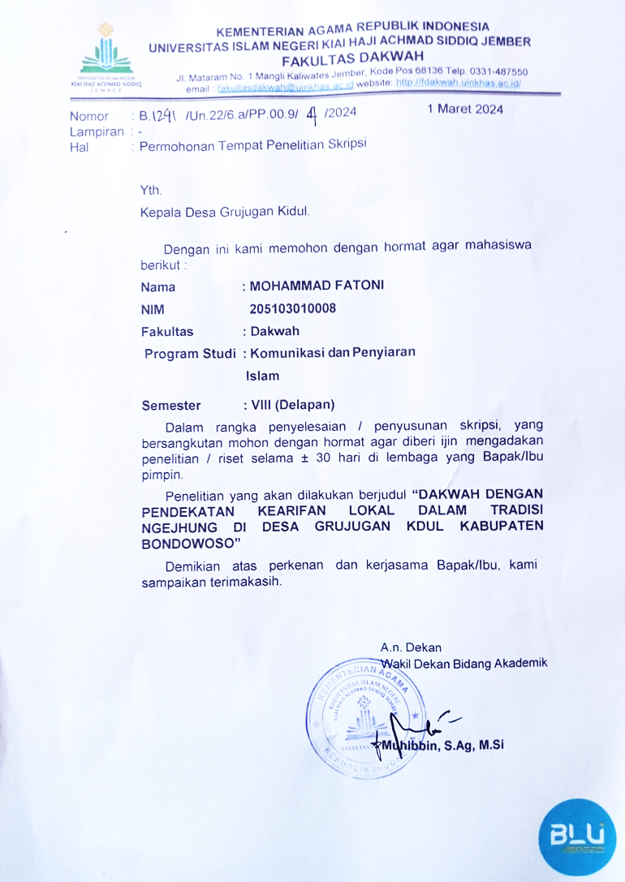

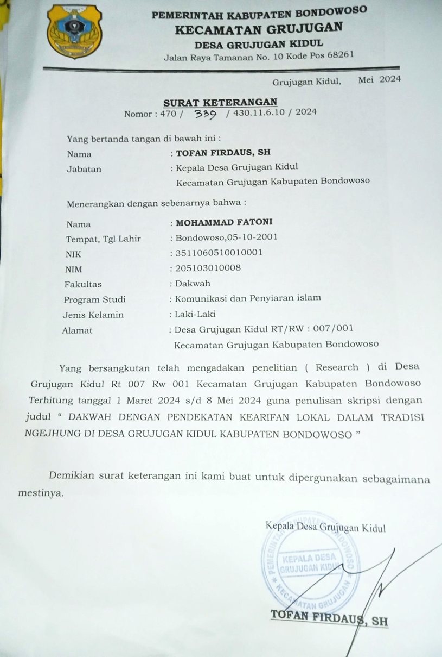
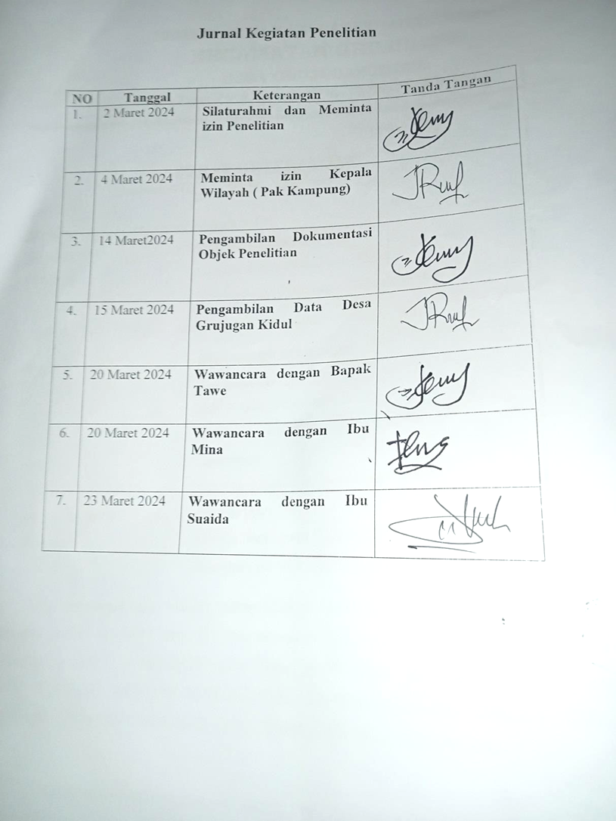

DOKUMENTASI
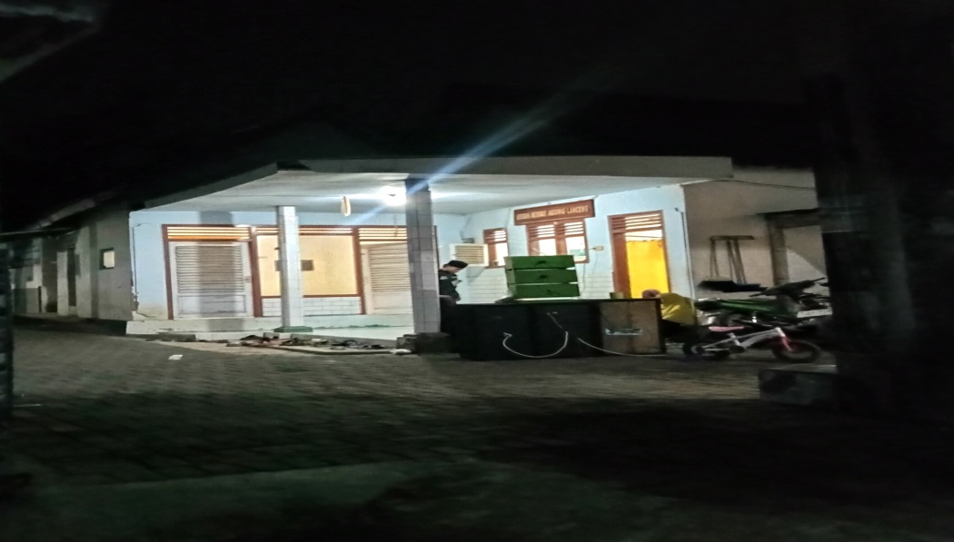
Gambar 1 : Lokasi Penelitian di Asta Kiai Agung Lanceng Desa Grujugan Kidul Kabupaten Bondowoso
( Sumber: Dokumentasi Pribadi )

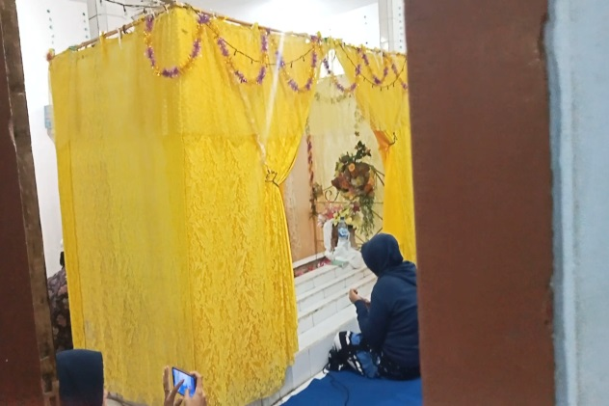
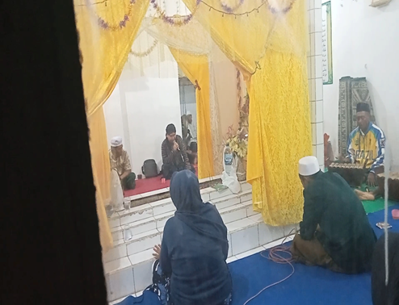
Gambar 2 dan 3 : Gambaran bagian dalam Lokasi Penelitian
( Sumber : Dokumentasi Pribadi )

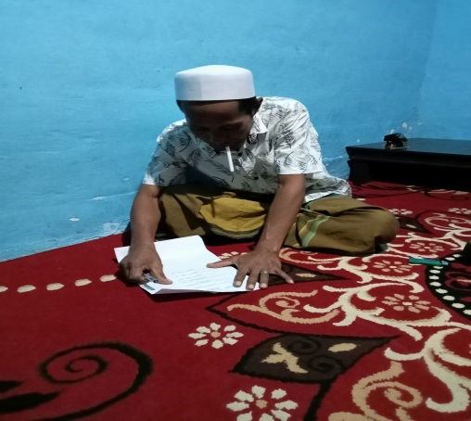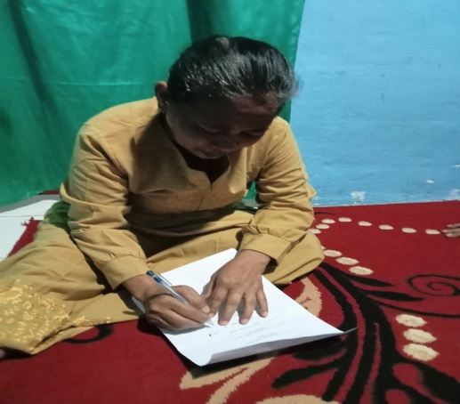

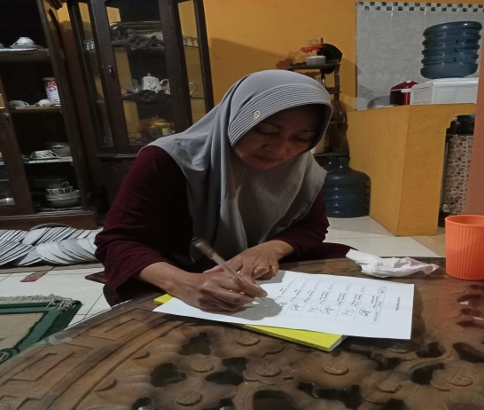

Gambar 4,5 dan 6 : Wawancara dengan para Narasumber yang berkaitan langsung dengan Tradisi di Desa Grujugan Kidul Kabupaten Bondowoso
( Sumber : Dokumentasi Pribadi )

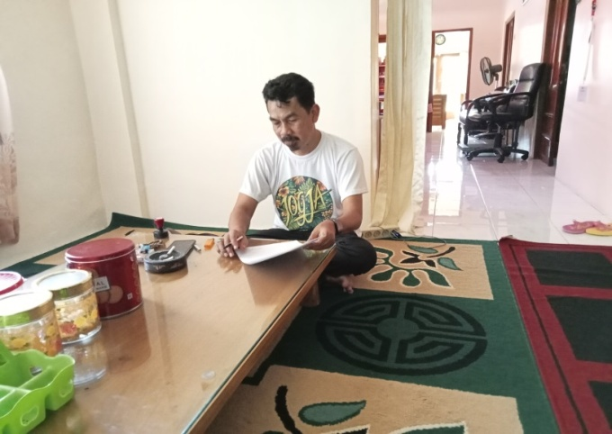
Gambar 7 : Silaturahmi dikediaman Kepala Desa Grujugan Kidul terkait keberlangsungan penelitian
( Sumber : Dokumentasi Pribadi )

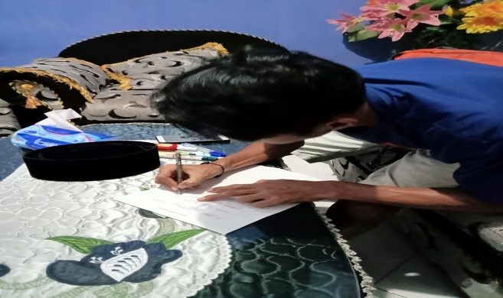
Gambar 8 : Meminta perizinan Kepala Wilayah ( Bapak Kampung )
( Sumber : Dokumentasi Pribadi )
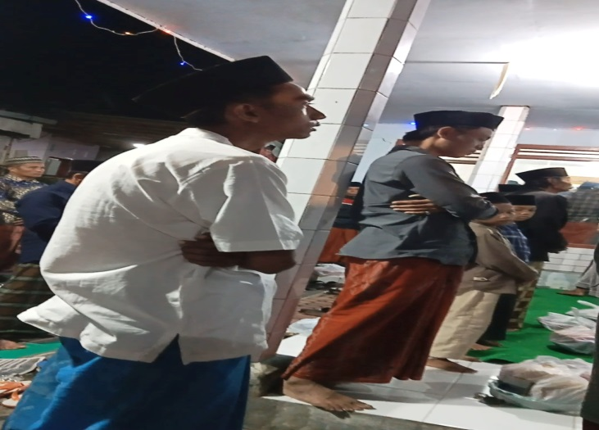
Gambar 9 : Suasana Kegiatan Tahunan Haul Kiai Agung Lanceng
( Sumber : Dokumentasi Pribadi )

BIODATA PENULIS

Nama : Mohammad Fatoni
NIM : 205103010008
Tempat, Tanggal Lahir : Bondowoso, 05 Oktober 2001
Jurusan/Prodi : Komunikasi dan Penyiaran Islam
Alamat : Desa Grujugan Kidul Kecamatan Grujugan Kabupaten Bondowoso RT/RW 01/01
E-Mail : mohoniiy@gmail.com
Riwayat Pendidikan
- SD Negeri Grujugan Kidul 01 (2009-2014)
- SMP Negeri Jambesari Darussholah (2015-2017)
- SMA Negeri 03 Bondowoso (2018-2020)

Departemen agama republik Indonesia. Al-Qur’an Dan Terjemahan. 224
Rodin, R. “Tradisi tahlilan dan yasinan”. IBDA: Jurnal Kajian Islam Dan Budaya, Volume 11 No. 1, (2013): 78
Rodin, R. “Tradisi tahlilan dan yasinan”. IBDA: Jurnal Kajian Islam Dan Budaya, Volume 11 No. 1, (2013): 19
Rodin, R. “Tradisi tahlilan dan yasinan”. IBDA: Jurnal Kajian Islam Dan Budaya, Volume 11 No. 1, (2013): 25
Nisa Khoirotun “Pembacaan Ayat-ayat Pilihan Alquran Dalam Tradisi Apem Kaloran Studi Living Quran di Desa Undaan Lor Kabupaten Kudus”(Doctoral dissertation, IAIN KUDUS, 2020), 9
Departemen agama republik Indonesia. Al-Qur’an Dan Terjemahan. 140
Fatonah, Y. (2021). Konsep Tawasul dalam Al-Qur’an: Kajian Komparatif Tafsir Klasik dan Kontemporer. Ulumul Qur'an: Jurnal Kajian Ilmu Al-Qur'an dan Tafsir, 1(1), H.12
Hartanto, A. F. A., Wijayanti, Y., & Nurholis, E. “Nilai-Nilai Filosofis Tradisi Among-Among Desa Purwadadi Kabupaten Ciamis”. J-KIP (Jurnal Keguruan dan Ilmu Pendidikan), Volume 3 No. 1, (2022) : 144
Mina, Wawancara dengan penulis, Desa Grujugan Kidul, 06 Januari 2024
Rodin, R. “Tradisi tahlilan dan yasinan”. IBDA: Jurnal Kajian Islam Dan Budaya, Volume 11 No. 1, (2013): 49
Sochibul Rizal. “KèJhung” Dalam Masyarakat Madura Di Lumajang: Kajian Etnografi”. (Skripsi, Universitas Jember, 2016) : 9.
Senewe, E. V. T. “Efektivitas Pengaturan Hukum Hak Cipta Dalam Melindungi Karya Seni Tradisional Daerah”. Jurnal LPPM Bidang EkoSosBudKum (Ekonomi, Sosial, Budaya, dan Hukum),Volume 2 No. 2, (2015) : 13
Senewe, E. V. T. “Efektivitas Pengaturan Hukum Hak Cipta Dalam Melindungi Karya Seni Tradisional Daerah”. Jurnal LPPM Bidang EkoSosBudKum (Ekonomi, Sosial, Budaya, dan Hukum),Volume 2 No. 2, (2015): 20
Utami, S., Widayati, W., & Tobing, V. M. L. (2022). Tradisi Lisan Kejhung Sebagai Sumber Pendidikan Dalam Penguatan Profil Pelajar Pancasila Berbasis Kearifan Lokal Madura. Jurnal Ilmiah Hospitality, 11(2).
Rezza, Steviana Putri. “Dakwah Dengan Pendekatan Kearifan Lokal dalam Tradisi Tingkeban Desa Taman Sari Kecamatan Gedong Tataan Kabupaten Pesawaran.” (Skripsi, UIN Raden Intan Lampung, 2021): 3.
P. D. Sugiyono, Metode Penelitian Kuantitatif, Kualitatif, dan R&D (bandung: Alfabeta, 2017) 290.
Tim Penyusun IAIN Jember, Pedoman Penulisan Karya Ilmiah (jember: IAIN Jember Pres, 2017) 45
Tim Penyusun IAIN Jember, Pedoman Penulisan Karya Ilmiah (jember: IAIN Jember Pres, 2017) 56
Tim Penyusun IAIN Jember, Pedoman Penulisan Karya Ilmiah (jember: IAIN Jember Pres, 2017) 45
Tim Penyusun IAIN Jember, Pedoman Penulisan Karya Ilmiah. H. 46
Abdullah, A, Ilmu dakwah: kajian ontologi, epistemologi, aksiologi dan aplikasi dakwah. (Depok: Rajawali Pers, 2019). 12
Rezza, Steviana Putri. “Dakwah Dengan Pendekatan Kearifan Lokal dalam Tradisi Tingkeban Desa Taman Sari Kecamatan Gedong Tataan Kabupaten Pesawaran.” (Skripsi, UIN Raden Intan Lampung, 2021): 12.
Sapri, “Kearifan Lokal Adat Sampulo Rua Buluttan Kecamatan Tenggimoncong Kabupaten Gowa Suatu Tinjauan Teologis”, (Skripsi Fakultas Ushuludin, Filsafat dan Politik Universitas Islam Negeri Alaudin Makasar, 2016): 18.
Melvak Nadila Ulfa, “Pengorganisasian Masayarakat Dalam Meningkatkan Kemandirian Pangan Melalui Program Desa Mandiri Pangan Berbasis Kearifan Lokal Petani Di Dusun Sanggahan I Desa Singahan Kecamatan KebonSari Kabupaten Madiun”, (Skripsi, Fakultas Dakwah Dan Komunikasi, Universitas Islam Negeri Sunan Ampel Surabaya, 2020), 30.
Sochibul Rizal. “KèJhung” Dalam Masyarakat Madura Di Lumajang: Kajian Etnografi”. (Skripsi, Universitas Jember, 2016) : 9.
Tim Penyusun IAIN Jember, Pedoman Penulisan Karya Ilmiah (jember: IAIN Jember Pres, 2017) 46
Tim Penyusun IAIN Jember, Pedoman Penulisan Karya Ilmiah (jember: IAIN Jember Pres, 2017) 58
Dharma, Didik Hariyanto dan Ferry Adhi. Buku Ajar Komunikasi Lintas Budaya (Sidoarjo: Umsida Press, 2020) 2
Dharma, Didik Hariyanto dan Ferry Adhi. Buku Ajar Komunikasi Lintas Budaya (Sidoarjo: Umsida Press, 2020) 2
Dharma, Didik Hariyanto dan Ferry Adhi. Buku Ajar Komunikasi Lintas Budaya (Sidoarjo: Umsida Press, 2020) 4
Abdullah, A, Ilmu dakwah: kajian ontologi, epistemologi, aksiologi dan aplikasi dakwah. (Depok: Rajawali Pers, 2019).11
Abdullah, A, Ilmu dakwah: kajian ontologi, epistemologi, aksiologi dan aplikasi dakwah. (Depok: Rajawali Pers, 2019). 11
M. Arifin, Psikologi Dakwah : Suatu Pengantar Studi ( Jakarta : Bumi Aksara,1991). 6
Aziz, M. A. Ilmu Dakwah: Edisi Revisi.( Jakarta : Prenada Media. 2019). 13
Aziz, M. A. Ilmu Dakwah: Edisi Revisi.( Jakarta : Prenada Media. 2019). 15
Abdullah, A, Ilmu dakwah: kajian ontologi, epistemologi, aksiologi dan aplikasi dakwah. (Depok: Rajawali Pers, 2019). 134
Asep Muhyidin dan Ahmad Syafe’i. Metode Pengembangan Dakwah. (Bandung: CV. Pusaka Setia, 2002)19-80.
M Munir dan Wahyu Ilahi. Manajemen Dakwah. (Surabaya) 34
Quraish Shihab. Membumikan Al-Qur’an (Bandung: Bandung Mzan) 398
Tata Sukayat. Quantum Dakwah ( Jakarta: PT. Rineka Cipta.2009) 85.
Wardi Bactiar.Penelitian Ilmu Dakwah ( Jakarta: Logos Wahana Ilmu. 1997) 34
Moh. Ali Aziz. Ilmu Dakwah (Jakarta: Jakarta Kencana.2009). 81
Moh. Ali Aziz. Ilmu Dakwah (Jakarta: Jakarta Kencana.2009). 17-32
Endang Saepudin Anshori. Wawasan Islam ( Jakarta: Jakarta Rajawila. 1991). 192
Selamet Muhaimin Abda. Prinsip-Prinsip Metodologi dakwah. (Surabaya: Surabaya Al Ikhlas.1994). 89
Rahmat Ramdhani, “Dakwah Kultural Masyarakat Lembak Kota Bengkulu”, Jurnal Penelitian dan pengabdian Masyarakat , Vol, 04. No, 02. (2016): 168.
Bungo, S. “Pendekatan Dakwah Kultural Dalam Masyarakat Plural”. Jurnal Dakwah Tabligh, Volume 15 No 2,(2014) : 214
Rezza, Steviana Putri. “Dakwah Dengan Pendekatan Kearifan Lokal dalam Tradisi Tingkeban Desa Taman Sari Kecamatan Gedong Tataan Kabupaten Pesawaran.” (Skripsi, UIN Raden Intan Lampung, 2021): 12.
Bakri, H. “Resolusi konflik melalui pendekatan kearifan lokal Pela Gandong di Kota Ambon”. The POLITICS: Jurnal Magister Ilmu Politik Universitas Hasanuddin, Volume1 No 1, (2015): 55.
Rezza, Steviana Putri. “Dakwah Dengan Pendekatan Kearifan Lokal dalam Tradisi Tingkeban Desa Taman Sari Kecamatan Gedong Tataan Kabupaten Pesawaran.” (Skripsi, UIN Raden Intan Lampung, 2021): 13.
Sochibul Rizal. “KèJhung” Dalam Masyarakat Madura Di Lumajang: Kajian Etnografi”. (Skripsi, Universitas Jember, 2016) : 9.
Sochibul Rizal. “KèJhung Dalam Masyarakat Madura Di Lumajang: Kajian Etnografi.” 2.
Sochibul Rizal. “KèJhung Dalam Masyarakat Madura Di Lumajang: Kajian Etnografi.” 74.
Sochibul Rizal. “KèJhung” Dalam Masyarakat Madura Di Lumajang: Kajian Etnografi”. (Skripsi, Universitas Jember, 2016) :vii .
Sugiyono. Metode Penelitian Pendidikan ( Bandung: Alfabeta,2016). 9.
Sugiyono. Metode Penelitian Pendidikan . 9.
Tim Penyusun IAIN Jember, Pedoman Penulisan Karya Ilmiah (jember: IAIN Jember Pres, 2017), 93
Rijali, A. “Analisis data kualitatif”. Alhadharah: Jurnal Ilmu Dakwah, Volume 17 No. 33, (2019): 83
Rijali, A. “Analisis data kualitatif”. Alhadharah: Jurnal Ilmu Dakwah, Volume 17 No. 33, (2019): 83
Penyusun. Pedoman Penulisan Karya Tulis Ilmiah. 48
Salim dan Syahrum. Metodologi Penelitian Kualitatif ( Bandung: Citapusaka. 2012), 166
Tawe, Wawancara dengan penulis, Desa Grujugan Kidul, 06 Januari 2024
Observasi Penelitian pada 06/01/2024
Tawe, Wawancara dengan penulis, Desa Grujugan Kidul, 06 Januari 2024
Suaida, Wawancara dengan penulis, Desa Grujugan Kidul, 06 Januari 2024
Tawe, Wawancara dengan penulis, Desa Grujugan Kidul, 06 Januari 2024
Tawe, Wawancara dengan penulis, Desa Grujugan Kidul, 06 Januari 2024
Tawe, Wawancara dengan penulis, Desa Grujugan Kidul, 06 Januari 2024
Tawe, Wawancara dengan penulis, Desa Grujugan Kidul, 06 Januari 2024
Tawe, Wawancara dengan penulis, Desa Grujugan Kidul, 06 Januari 2024
Suaida, Wawancara dengan penulis, Desa Grujugan Kidul, 06 Januari 2024
Tawe, Wawancara dengan penulis, Desa Grujugan Kidul, 06 Januari 2024
Tawe, Wawancara dengan penulis, Desa Grujugan Kidul, 06 Januari 2024
Tawe, Wawancara dengan penulis, Desa Grujugan Kidul, 06 Januari 2024
Tawe, Wawancara dengan penulis, Desa Grujugan Kidul, 06 Januari 2024
Tawe, Wawancara dengan penulis, Desa Grujugan Kidul, 06 Januari 2024
Tawe, Wawancara dengan penulis, Desa Grujugan Kidul, 06 Januari 2024
Tawe, Wawancara dengan penulis, Desa Grujugan Kidul, 06 Januari 2024
Tawe, Wawancara dengan penulis, Desa Grujugan Kidul, 06 Januari 2024
Tawe, Wawancara dengan penulis, Desa Grujugan Kidul, 06 Januari 2024

